Комитет по социальной защите населения Ленинградской области


Аналитический отчёт
по итогам работы

Ленинградского областного
государственного автономногоучреждения
«Всеволожский комплексный центр социального обслуживания населения»
за 2018 год


г. Всеволожск

Содержание

1 | Анализ деятельности ЛОГАУ «Всеволожский КЦСОН» ................... | 3
2 | Анализ деятельности структурного подразделения для несовершеннолетних……………………………………………………………………… | 24
3 | Анализ деятельности отделения социальной реабилитации с временным проживанием…………………………………………………………… | 33
4 | Анализ деятельности отделения дневного пребывания детей-инвалидов……………………………………………………………………………………. | 37
5 | Анализ деятельности отделения обслуживания семей с детьми………………………………………………………………………………………... | 48
6 | Анализ деятельности структурного подразделения  п. Романовка…...…………………………………………………………………………... | 55
7 | Анализ деятельности структурного подразделения  п. Кузьмоловский……………..................................................................................... | 65
8 | Заключение …………………………………………………………………………………. | 71
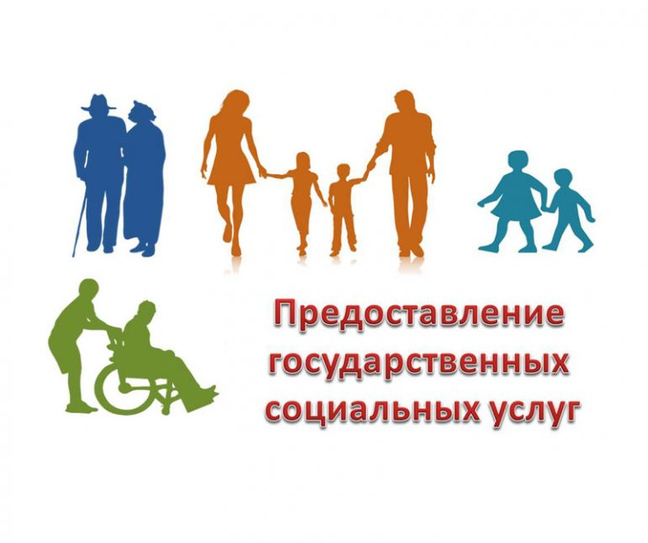

Анализ деятельности
ЛОГАУ «Всеволожский КЦСОН» за 2018 год

Пояснительная записка

Наименования учреждения: Ленинградское областное государственное автономное учреждение «Всеволожский комплексный центр социального обслуживания населения».
Сокращенное наименование: ЛОГАУ «Всеволожский КЦСОН»
Вид: автономное.
Учредитель: Комитет по социальной защите населения Ленинградской области
Юридический адрес: 188643, Ленинградская область, г. Всеволожск, ул. Шишканя, д. 21.
Фактический адрес:
I подразделение: Ленинградская обл., г. Всеволожск, ул. Шишканя, дом 21.
II подразделение: Ленинградская обл., Всеволожский р-он, п.Кузьмоловский,
ул. Пионерская, дом 2-а.
III подразделение: Ленинградская обл., г. Всеволожск, посёлок Романовка, д.14

Количество штатных единиц: 207.
Структура учреждения:
состоит из 3-х структурных подразделений, включающих в себя 10 отделений:
I подразделение – Центр для несовершеннолетних:
Ленинградская обл., г. Всеволожск, ул. Шишканя, дом 21.
II подразделение – Центр обслуживания пожилых людей и инвалидов в пос. Кузьмоловский:
Ленинградская обл., Всеволожский р-он, п.Кузьмоловский,
ул. Пионерская, дом 2-а.
III подразделение – Центр обслуживания пожилых людей и инвалидов в пос. Романовка:
Ленинградская обл., г. Всеволожск, посёлок Романовка, д.14

На основании Постановления Администрации муниципального образования «Всеволожский муниципальный район» Ленинградской области от 30.01.2018 года № 165 «О реорганизации муниципальных учреждений социальной защиты населения Всеволожского района Ленинградской области» существующее Автономное муниципальное учреждение социального обслуживания «Социально-реабилитационный центр для несовершеннолетних» реорганизовано в Автономное муниципальное учреждение «Комплексный центр социального обслуживания Всеволожского района Ленинградской области» путем присоединения к нему автономного муниципального учреждения «Центр социального обслуживания «Кузьмоловский» и автономного муниципального учреждения «Центр социального обслуживания «Ладога».
Автономное муниципальное учреждение социального обслуживания «Социально-реабилитационный центр для несовершеннолетних» создано путём изменения типа, существующего муниципального казённого учреждения социального обслуживания «Социально-реабилитационный центр для несовершеннолетних» и является его правопреемником.
Центр является поставщиком социальных услуг и осуществляет свою деятельность на основании Устава учреждения и согласно ФЗ от 28.12 2013г. № 442 «Об основах социального обслуживания граждан в РФ». Услуги населению предоставляются на основании Порядка предоставления социальных услуг поставщиками социальных услуг в Ленинградской области, утвержденного постановлением Правительства Ленинградской области от 09.12.2017г. № 606.
Структура Центра позволяет использовать различные формы обслуживания: в стационарной форме социального обслуживания с временным проживанием, полустационарной форме социального обслуживания, обслуживания на дому и оказание срочной помощи.

С 14.06.2018 года в структуру Центра входят три структурных подразделения, направленных на оказание социальных услуг несовершеннолетним, пожилым гражданам и инвалидам, признанным нуждающимися в социальном обслуживании.

 |  | ДИРЕКТОР
 | Административно-управленческий аппарат
Заместитель директора  по административно-хозяйственной работе  (1 ед.) |  |  | Главный бухгалтер  (1 ед.) |  | Заместитель директора  по воспитательно-реабилитационной работе  (1 ед.) |  | Заместитель директора  по социальному обслуживанию пожилых и инвалидов  (1 ед.)

г. Всеволожск |  |  |  |  |  | пгт.  Кузьмоловский |  |  |  | пос.  Романовка
Вспомогательный и обслуживающий персонал |  | Бухгалтерия |  | Отделение  социальной реабилитации  с временным проживанием  (стационар 6 мест) |  | Стационарное отделение временного проживания  пожилых людей  и инвалидов  (24 мест) |  |  | руководитель структурного подразделения  (1 ед.)
- Специалист  по охране труда  - Специалист  по безопасности  - Специалист  по закупкам |  | Отдел кадров |  | Приемно-карантинная группа  (4 места) |  | Отделение социальной реабилитации с дневным пребыванием пожилых людей  (18 мест) |  |  | Стационарное отделение временного проживания пожилых людей и инвалидов  (28 мест)
 |  |  |  | Отделение  дневного пребывания  детей-инвалидов  (полустационар 17 мест,  на дому – 4 места) |  | Отделение социальной помощи на дому  (395 мест) |  |  | Отделение социальной реабилитации с дневным пребыванием пожилых людей  (10 мест)
 |  |  |  | Отделение обслуживания  семей с детьми  (полустационар 12 мест,  100 семей, срочка) |  | Отделение срочной социальной помощи  (18 мест) |  |  | Отделение социальной помощи на дому  (399 мест)
Отделение срочной социальной помощи
(17 мест)
В учреждении в течение года велась работа по разработке, утверждению и регистрации локально-нормативных актов, а именно:
Устав Автономного муниципального учреждения социального обслуживания «Социально-реабилитационный центр для несовершеннолетних»;
Устав Автономного муниципального учреждения «Комплексный центр социального обслуживания Всеволожского района Ленинградской области»;
Устав Ленинградского областного государственного автономного учреждения «Всеволожский комплексный центр социального обслуживания населения».
Внесены изменения в учредительные документы.
Получены:
Новое свидетельство о постановке на учет Ленинградского областного государственного автономного учреждения «Всеволожский комплексный центр социального обслуживания населения».
Лицензия на осуществление образовательной деятельности. Лицензия № 104-18 от «11» сентября 2018 года.
Лицензия на осуществление медицинской деятельности. Лицензия № ЛО-47-01-001966 от «14» сентября 2018 года.
Согласована схема расположения земельного участка и оформление в постоянное (бессрочное) пользование земельного участка по адресу: 188670, Ленинградская область, Всеволожский район, поселок Романовка, д. 14.
Внесены изменения в технический план здания и готовятся документы на оформление в постоянное (бессрочное) пользование земельного участка по адресу: 188643, Ленинградская область, г. Всеволожск, ул. Шишканя, д. 21.
На общем собрании трудового коллектива принят Коллективный договор ЛОГАУ «Всеволожский КЦСОН» (Протокол №4 от 21 сентября 2018), зарегистрирован в Комитете по труду и занятости населения Ленинградской области 21 сентября 2018 г. (рег. № 344-18).
Утверждены Правила внутреннего трудового распорядка ЛОГАУ «Всеволожский КЦСОН» приказом директора учреждения № 135 от 21 сентября 2018 г.
Утверждено Положение об оплате труда в ЛОГАУ «Всеволожский КЦСОН» приказом директора учреждения № 126-ОД от 29 августа 2018 г.
Утверждено Положение о порядке установления стимулирующих выплат работникам ЛОГАУ «Всеволожский КЦСОН» приказом директора учреждения № 124-ОД.
Утверждено Положение о комиссии по охране труда приказом директора учреждения № 136-ОД.
Изготовлены новые печати и штампы.
Переоформлены договоры с контрагентами.
Опубликовано изменение информации об учреждении, код по ПГМУ «0845300000007». http://bus.gov.ru/pub/agency/6449. Приказ № 225 от 28.11.2018.
Внесены изменения в положения об отделениях и должностные инструкции сотрудников.
Внесены изменения в паспорта транспортных средств.
Разработано и утверждено штатное расписание ЛОГАУ «Всеволожский КЦСОН» с введением в действие с 27 июля 2018 года.
Сотрудникам вручено уведомление об изменениях трудовых договоров в связи с реорганизацией в форме присоединения подразделений.
Разработана и утверждена структура взаимодействия подразделений и отделений в соответствии с новой организационно-штатной структурой.
Проведена инвентаризация имущества и основных средств.
Передана вся кадровая работа и бухгалтерская отчетность.
Разработана и согласована в установленном порядке новая номенклатура.
Внесены изменения и уточнения в планы гражданской обороны подразделений, планы действий по предупреждению чрезвычайных ситуаций, информации по потребности и обеспеченности работников индивидуальными средствами защиты, имуществом для формирований гражданской обороны, защитными сооружениями гражданской обороны.

Финансово - экономическое обеспечение

Объем финансирования в 2018 году из областного бюджета составил 95 536 740,0 рублей.
Средняя заработная плата сотрудников за отчетный период составила 30 165,0 рублей.
Медицинский персонал – 38 720,0 рублей
Педагогический персонал – 36 438,0 рублей
Социальные работники – 40 192,0 рубля
Объем кассовых расходов по оплате труда за отчетный период составил 56 629,13 рублей, что составляет 100 % от планового годового объема.
Одним из способов повышения заработной платы работников учреждения являются выплаты стимулирующего характера.
В 2018 году на основании разработанного положения «О порядке установления стимулирующих выплат работникам Центра систематически ежеквартально выплачивались премии, устанавливались доплаты.
Выплаты стимулирующего характера осуществлялись в пределах бюджетных ассигнований, предусмотренных на оплату труда работников учреждения.
Премия устанавливалась за высокую результативность и качество работы, по представлению руководителя структурного подразделения критериев оценки стимулирования. В 2018 году фонд стимулирующих выплат составил 9 670 546,62 рублей.
Премии к юбилею – 55 000,0 рублей, квартальные премии – 2 985 714,25 рублей, премия ко дню Социального работника – 147 466,37 рублей, стимулирующие выплаты социальным работникам – 3 487 366,0 рублей, годовая премия – 2 995 000,0 рублей.
Бухгалтерская, статистическая отчетность предоставлена своевременно и без замечаний. Задания и поручения Комитета по социальной защите населения в Ленинградской области выполнены своевременно, без замечаний и нарушений. По состоянию на 01.01.2019 г. просроченная дебиторская и кредиторская задолженность отсутствует.
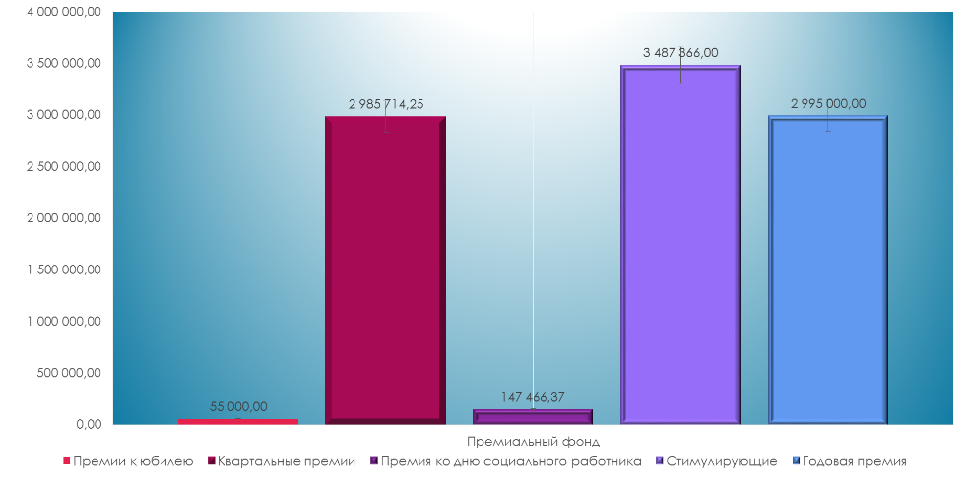

Административно-хозяйственная деятельность

В течение 2018 года большое внимание уделялось развитию материально-технической базы, в том числе обеспечению безопасности функционирования учреждения и реализации программы «Доступная среда для детей-инвалидов».

За отчетный период были приняты бюджетные обязательства на следующие работы и услуги:
- Содержание имущества – 5 435 652,0 рубля
(из них 3 027 270,0 рублей - оплата коммунальных услуг,
2 408 382,0 рубля - оплата работ и услуг по содержанию Центра)
- Аренда нежилого помещения – 516 810,0 рублей (ШПР)
- Услуги связи – 256 885,0 рублей
- Транспортные услуги – 647 864,0 рублей
- Увеличение стоимости основных средств – 1 281 577,0 рублей (поставка оргтехники – 448 864,0 рубля, мебели – 832 713,0 и т.п.)
- Увеличение стоимости материальных запасов – 6 162 413,0 рублей (приобретение продуктов питания, ГСМ, канцелярских товаров и т.п.)
- Договор на поставку продуктов на 4 378 278,0 тыс. рублей.
- Прочие расходы – 3 044 761,0 (организация питания детей в ГДП, проведения медосмотра сотрудников, обслуживание Глонасс и т.п.)

В 2018 году были проведены работы:

Ремонт помещений по адресу г. Всеволожск, ул. Шишканя, д.21:
- раздевалка группы детей школьного возраста отделения социальной реабилитации с временным проживанием (за счет средств благотворителей);
- раздевалка группы детей дошкольного возраста дневного пребывания (за счет средств благотворителей);
- Ремонт системы видеонаблюдения;
- Ремонт системы Автоматической пожарной системы;
- Замена и ремонт оконных блоков.

В структурном подразделении, расположенном по адресу пгт. Кузьмоловский, ул. Пионерская, ул. 2 а:
- Монтаж навесного потолка из металлоконструкций на пищеблоке;
- Создание и обустройство сенсорной комнаты для пожилых людей.

В структурном подразделении, расположенном по адресу п. Романовка, д.14
- Замена и ремонт оконных блоков;
- Установка системы ограничения доступа (домофон).
Для эксплуатации автотранспортных средств заключены договоры на страхование транспортных средств, техническое обслуживание автомобилей, обеспечение ГСМ.

Укрепление материально-технической базы

Учреждение обеспечено основными средствами исходя из реальной потребности. Техническое состояние основных средств удовлетворительное и пригодное к эксплуатации.
Техническое состояние основных фондов поддерживается на должном уровне, своевременно оказывается техническое обслуживание и ремонт. Материальные запасы закупаются согласно плану закупок с учетом потребности учреждения. Сохранность материальных запасов и основных средств проверяется текущими инвентаризациями.
Финансовое состояние учреждения стабильное. Обеспечение учреждения необходимыми финансовыми средствами в соответствии с планом финансово-хозяйственной деятельности.
Учреждением в соответствии с планом финансово - хозяйственной деятельности разработаны на 2018 год планы мероприятий по соблюдению требований законодательства в области охраны труда, соблюдение требований санитарного законодательства и соблюдение требований законодательства в области пожарной безопасности.
За отчетный период в рамках соблюдение требований законодательства в области охраны труда заключены контракты на:
Страхование ОСАГО (контракт на сумму 20 000,0 рублей на 4 единицы транспортного средства).
Прохождение медосмотра сотрудников – 76 300,00 рублей.
Для соблюдения требований санитарного законодательства учреждением в течение отчетного периода заключены контракты:
Для обеспечения содержания помещений учреждения в 2018 году заключены контракты:
- дезинфекция, дератизация (контракт на сумму 48 600,0 рублей);
- вывоз мусора (контракт на сумму 88 400,0 рублей);
Для соблюдения требований законодательства в области пожарной безопасности в учреждении за 2018 года были проведены следующие виды работ:
- обслуживание системы видеонаблюдения (контракт на сумму 20 000,0 рублей);
- техническое обслуживание средств охранно-пожарной сигнализации (контракт на сумму 100 000,0 рублей);
Учреждением в рамках информационного обеспечения в соответствии с планом финансово-хозяйственной деятельности заключены контракты по следующим направлениям:
- предоставление услуг связи - контракт на сумму 200 000,0 рублей,
- предоставление доступа к Интернету – контракт на сумму 50 000,0 рублей
- сопровождение информационных программ (КонсультантПлюс, СБис++) (контракты на сумму 150 000,0 рублей);
- сопровождение и обновление программы бухгалтерского учета (контракт на сумму 51 500,0 рублей);
Затраты на ремонт оргтехники и заправку картриджей за отчетный период составили – 162 000,0 рублей. На техническое обслуживание автомобилей на 2018 год заключены договоры на сумму 825 880,0 рублей.
Работу по развитию материально-технической базы необходимо продолжить в 2019 году. Проведение ремонтных работ и приобретение товаров должно стать более плановым и систематизированным, необходима дальнейшая работа по организации учета основных средств и материальных запасов.
В целях повышения материальной заинтересованности работников, а так же активизации деятельности по привлечению средств от предпринимательской и иной, приносящей доход деятельности, необходимо продолжить работу согласно порядку использования иных средств, полученных от предпринимательской и иной приносящей доход деятельности.

Кадровое обеспечение

В 2018 году кадровая деятельность осуществлялась в соответствии с Конституцией РФ, федеральным и региональным законодательством, уставными документами учреждения и локальными нормативными актами, указанными в Трудовом кодексе РФ:
- коллективным договором (зарегистрирован 21.09.2018 г. в Комитете по труду и занятости населения Ленинградской области)
- штатным расписанием
- правилами внутреннего трудового распорядка
- положением об оплате труда
- положением о порядке установления стимулирующих выплат работникам
- графиком отпусков
- договором о полной материальной ответственности
- трудовым договором

В 2018 году учреждение в основном было укомплектовано кадрами.
На начало 2018 года штатная численность составляла 74 человека, на конец года списочная численность штатных работников составила 218 человек, из них работающих по совместительству – 22 человека, по внешнему совместительству – 2 человека.
Профессионально-должностные категории персонала:
- Руководители – 16
- Специалисты по социальной работе – 9
- Социальные работники – 77
- Педагогические работники – 30 (из них, воспитатели – 10)
- Медицинские работники – 11
- Другие специалисты – 23
- Рабочие хозяйственного обеспечения – 52

Непосредственно осуществляли работу по оказанию социальных услуг – 58% от общей численности работников, 31% выполнял функции хозяйственно-эксплуатационного обеспечения и обслуживания и 11% – управления.

В течение года были проведены собрания трудового коллектива по вопросам:
- «Реорганизация муниципальных учреждений социальной защиты населения Всеволожского района Ленинградской области»
- «Ознакомление с Положением об оплате труда в ЛОГАУ «Всеволожский КЦСОН»
- «Утверждение коллективного договора»
- «Результаты проверки Роспотребнадзора, соблюдение норм САНиПиН в учреждении»
- «Изменение условий труда социальных работников, оказывающих услуги на дому».

Уровень образования сотрудников: 93 % от общего количества работников соответствует профессиональным стандартам и соответствует выполняемой работе, что говорит о высоком уровне профессиональной подготовки.
Подбор кадров осуществляется непосредственно через личный прием директора или его заместителей (в отсутствие директора). Информация об имеющихся вакансиях своевременно передается в Центр занятости населения, который и является основной организацией, направляющей кандидатов на трудоустройство.
Повышение квалификации работающих специалистов реализуется путем организации различного уровня внутреннего и выездного обучения. С этой целью используются такие формы, как: направление специалистов на курсы повышения квалификации в обучающие организации на территории города, с получением соответствующих документов; организация участия специалистов в обучающих семинарах, тренингах и мастерклассах. В 2018 году практиковались онлайн-семинары и курсы повышения квалификации. В течение 2018 года прошли повышение квалификации 15 специалистов.
В то же время, организация систематического, планового повышения квалификации и переподготовки специалистов является важной задачей перед руководством Центра, которую не удалось в полной мере решить в 2018 году.
В связи с празднованием Дня социального работника 28 сотрудников учреждения по результатам их деятельности были отмечены Почетными грамотами и Благодарностями.

Сотрудники Центра принимали активное участие в семинарах, научных конференциях, организованных Комитетом по социальной защите населения Ленинградской области, Администрацией муниципального района и т.д.
Сотрудники, воспитанники и получатели услуг Центра принимали активное участие в различных конкурсах и мероприятиях, организованных Комитетом по социальной защите населения Ленинградской области, а также городских мероприятиях, организованных Администрацией Всеволожского муниципального района.
- Участие в Фестивале Ленинградской области «Мир один для всех».
- В Конкурсе детского рисунка «Нарисуем Новый год!» стали победителями и заняли 1 и 2 место.
- Стали участниками соревнований по компьютерной грамотности «В ногу со временем» среди граждан серебряного возраста.
- В рамках акции «Дети в театр» дети-инвалиды Центра посетили Мариинский театр.
- Заняли III место в смотре-конкурсе по благоустройству среди государственных учреждений социального обслуживания ЛО в номинации «Лучшее государственное учреждение социального обслуживания ЛО по цветочному оформлению».
- В Конкурсе детского рисунка «Зимняя сказка», организованном Санкт-Петербургской благотворительной общественной организацией помощи детям и взрослым с ограниченными возможностями здоровья «Шаг на встречу» вышли в финал и 2 работы стали победителями.
- Участие в Фестивале детского творчества, организованного АНО «Волшебный Дирижабль», получили особую отметку жюри.
- Участие в районном фестивале творчества детей с ограниченными возможностями здоровья «Шире круг».
- Участие в мероприятии, посвященном 55-летию г. Всеволожска, экскурс в историю.
- Выступление на городском мероприятии, посвящённом Всероссийскому Дню правовой помощи детям-инвалидам».
- Выступление на районном совещании в рамках по исполнению государственной программы Ленинградской области «Социальная поддержка отдельных категорий граждан в Ленинградской области» с применением технологий социального обслуживания «Заботливый сосед», «Служба сиделок», «Тревожная кнопка», «Домой без преград».
С целью повышения авторитета и имиджа учреждения и привлечения клиентов по информированию об услугах Центра, в СП «п.Романовка» состоялось мероприятие «День открытых дверей», куда были приглашены главы городских и сельский поселений Всеволожского муниципального района, представители общественных организаций. Проведены концертные программы для населения: в СП «пгт.Кузьмоловский» выступление хора «Соловушки», в СП «п.Романовка» выступление хора «Дубрава».
На базе структурных подразделений была организована выставка творчества пожилых людей и инвалидов ЛО «Добрых рук мастерство».
Проведены мероприятия по информированию получателей социальных услуг о возможности получения натуральной помощи в благотворительном центре «Спасибо».
Были проведены мероприятия по информированию населения о деятельности Центра: через социальную рекламу, расположенную на информационных стендах; на приеме у специалистов Центра; через СМИ; распространение листовок и буклетов.

В 2018 году Центр посетили представители вышестоящих организаций: глава Всеволожского муниципального района Низовский Андрей Александрович, заместитель главы по социальным вопросам Хотько Светлана Валерьевна, Емельянов Николай Петрович заместитель председателя Правительства Ленинградской области по социальным вопросам, депутаты законодательного собрания ЛО, их присутствие на открытых мероприятиях и праздниках.

Контроль

С целью повышения качества и увеличения объема предоставляемых социальных услуг в соответствии с требованиями, установленными стандартами, предотвращения и устранения любых несоответствий при оказании услуг, в учреждении в течение года согласно плану, осуществлялся административный, оперативный, корректирующий, текущий контроль.
Ежемесячно проводилась проверка соблюдения сроков выплат заработной платы, выплат по технологиям; проверка соблюдения сроков исполнение Указа по СДТД; проверка своевременной сдачи табеля учета рабочего времени, приказов.
В течение года проводился контроль за техническими, организационными и другими факторами, влияющими на качество предоставляемых услуг.
Контроль соблюдения Правил внутреннего распорядка сотрудниками учреждения.
Осуществлялся административный контроль по санитарному состоянию помещений в структурных подразделениях и отделениях, а так же соблюдение санитарно-эпидемиологических требований сотрудниками учреждения, организации социально-медицинской деятельности в отделениях.
Контроль организации питания получателей социальных услуг в структурных подразделениях проводился ежедневно.
Выполнение сметы и корректировка работы по исполнению государственной программы Ленинградской области «Социальная поддержка отдельных категорий граждан в Ленинградской области» с применением технологий социального обслуживания «Заботливый сосед», «Служба сиделок», «Тревожная кнопка», «Домой без преград» осуществлялся корректирующий контроль.
Проводились выездные контрольные мероприятия по оценке качества оказания услуг на дому.
Проведен ряд плановых комплексных проверок в отделении дневного пребывания детей-инвалидов, в отделении социальной реабилитации с временным проживанием, отделении обслуживания семей с детьми.
За организацией и участием в проведении социально-значимых и досуговых мероприятиях проводился тематический контроль.
В 2019 году необходимо продолжить работу по совершенствованию контрольно-аналитической функции руководителям структурных подразделений и отделений, а также специалистам учреждения.

Организация деятельности учреждения
по выполнению государственного задания

Первостепенная задача Центра осуществление деятельности по исполнению плановых показателей государственного задания.
Государственное задание для Центра формируется и утверждается Комитетом по социальной защите населения Ленинградской области. Государственное задание ЛОГАУ «Всеволожский КЦСОН» в 2018 году установлено по предоставлению государственной услуги оказание социальных услуг в стационарной форме с временным проживанием, полустационарной форме, включая оказание социально-бытовых услуг, социально-медицинских услуг, социально-психологических услуг, социально-педагогических услуг, социально-трудовых услуг, социально-правовых услуг, услуг в целях повышения коммуникативного потенциала, имеющих ограничения жизнедеятельности, в том числе детей-инвалидов, срочных социальных услуг, социальное сопровождение.

Объем государственных услуг на 2 полугодие 2018 года составил:
- Предоставление социальных услуг гражданам в стационарной форме социального обслуживания – 78 граждан (52 взрослые + 26 дети в ТЖС)
- Предоставление социальных услуг гражданам в полустационарной форме социального обслуживания – 266 (30 взрослые + 17 дети-инвалиды + 12 дети в ТЖС + 100 услуги родителям, + 107 срочные услуги)
- Предоставление социальных услуг гражданам на дому – 798 (794 пожилые граждане и инвалиды + 4 дети-инвалиды).

Показатели социального обслуживания

Установленные объемы государственного задания на оказание социальных услуг (выполнение работ) исполнены за 2018 год на 109 % (в денежном эквиваленте) и 98% (в натуральных показателях).
За отчетный период населению оказано
– 608 233 услуги на 104 801 890,0 рублей

Обслужено – 1152 получателя, из них:
- 101 несовершеннолетний в стационарной форме социальной реабилитации на сумму 17 962 310,0 рублей;
- 106 детей-инвалидов в полустационарной форме обслуживания на сумму – 10 486 990,0 рублей; 15 детей на дому на сумму 1 211 970,0 рублей,
- 109 семей с детьми на сумму 1 653 040,0 рублей;
75 несовершеннолетних в полустационарной форме обслуживания на сумму – 4 974 790, рублей;
- Численность граждан, получивших срочные социальные услуги – 234 человека на сумму 146 734,0 рубля.

Подразделения для получателей социальных услуг

- пожилых людей и инвалидов – 167 в стационарной форме обслуживания на сумму – 19 871 057,29 рубля;
- 113 граждан в полустационарной форме на сумму – 6 127 311,9 рублей;
- 785 человек на дому на сумму 41 604 142,71 рубля;
- Численность граждан, получивших срочные социальные услуги – 637 человек на сумму 910 280,0 рублей.

Реализации государственной программы
«Социальная поддержка отдельных категорий граждан в ЛО»

С целью реализации государственной программы Ленинградской области «Социальная поддержка отдельных категорий граждан в ЛО», утверждённой постановлением Правительства Ленинградской области от 14.11.2013 г. № 406 на отделении дневного пребывания детей-инвалидов Всеволожский комплексный центр на протяжении двух лет предоставляет услуги с использованием технологии социального обслуживания и руководствуются порядком предоставления социальных услуг, утверждённым приказом Комитета по социальной защите населения ЛО от 01.03.2018 г. № 3.
Внедрение социальных технологий позволяет:
• обеспечить потребность клиентов, неспособных к самообслуживанию;
• пролонгировать период пребывания пожилых, инвалидов и одиноких граждан в привычной среде;
• содействовать поддержанию социального и психологического статуса граждан, содействовать их реабилитации;
• частично снять нагрузку с членов семьи человека, потерявшего способность к самообслуживанию;
• ввести новые формы и способы взаимодействия с родственниками клиента: их консультирование, профессиональное обучение уходу за больным и базовым медицинским навыкам.

- «Служба сиделок» – стационарозамещающая технология социального обслуживания для достижения этих целей.
За 2018 год данной услугой воспользовались 22 человека.
- «Служба сиделок для детей-инвалидов»
В 2018 году данной услугой воспользовались 13 детей.

- Реализация социального проекта «Заботливый сосед».
В 2018 году данной услугой воспользовались 5 человек.

- Технология социального обслуживания «Домой без преград»
В 2018 году данной услугой воспользовались 15 человек.

- Технология «Тревожная кнопка».
В 2018 году данной услугой воспользовались 282 человека.

- Технология «Социальное сопровождение семей»
- За 2018 год данной услугой воспользовались 66 семей.

Данные технологии делают услуги социальной поддержки актуальной и востребованной обществом. Опросы, которые проводились среди клиентов КЦСОН, доказывают этот факт.

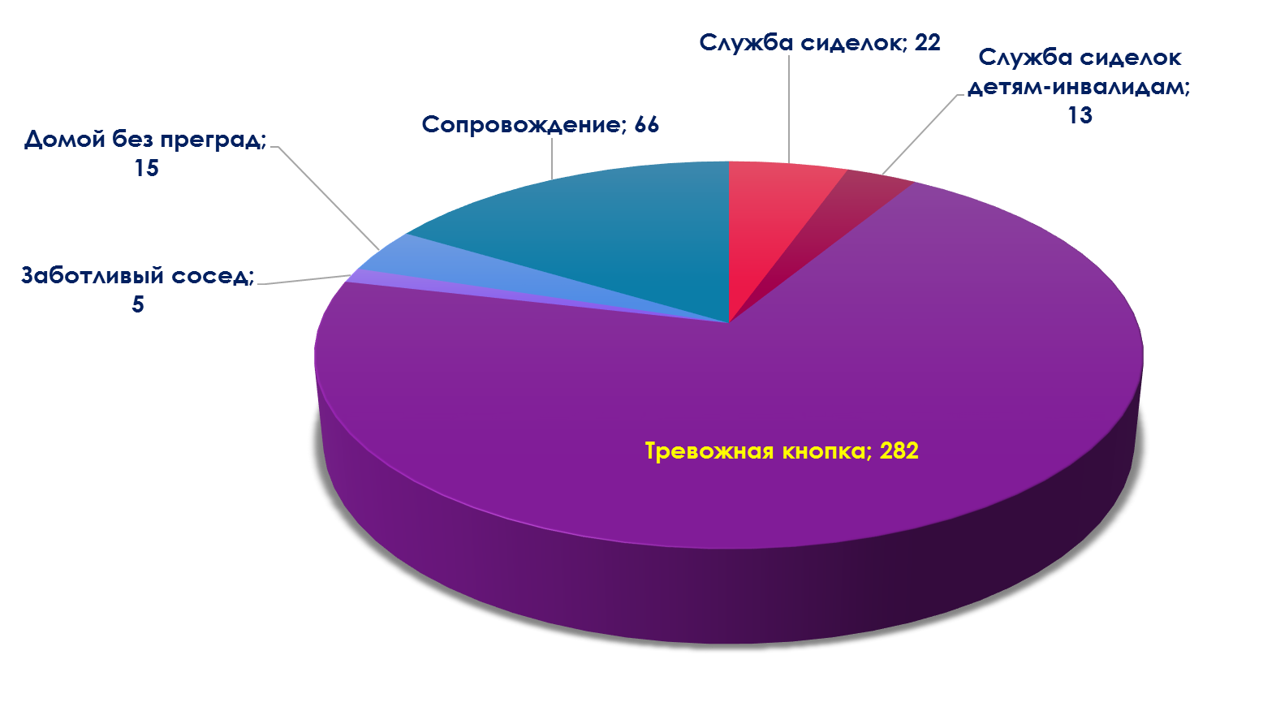

Заключение

Деятельность учреждения осуществлялась в соответствии с Уставом, годовым планом работы на 2018 год.
В наличии имеется документация, регламентирующая деятельность учреждения в соответствии с требованиями федерального закона от 28.12.2013 г. № 442-ФЗ «Об основах социального обслуживания граждан в Российской Федерации», от 21.05.1999 г. № 120-ФЗ «Об основах системы профилактики безнадзорности и правонарушений несовершеннолетних», от 17.12.2014г. № 600-п «Об утверждении Порядка предоставления социальных услуг, включая перечень документов, необходимых для предоставления социальных услуг и порядок предоставления получателями социальных услуг сведений и документов, необходимых для предоставления социальных услуг», исполняются требования нормативных документов регионального законодательства, приказы и распоряжения Комитета по социальной защите населения в Ленинградской области, иных локальных актов.
Материально-техническое обеспечение соответствует требованиям пожарной безопасности, показатели доступности для семей с детьми до 18 лет соблюдены.
В учреждении ведется постоянная работа по информированности клиентов о нормативно-правовых условиях социального обслуживания, перечне услуг, их стоимости, в соответствии с законодательством РФ. При изменениях и дополнениях в нормативно-правовых документах различного уровня своевременно вносятся изменения или дополнения в договоры с клиентами и трудовые договоры с сотрудниками Центра.
Обновляются информационные стенды о деятельности учреждения. Развивается информационный сайт учреждения. Обновление информационных данных на сайте размещается в еженедельном режиме.
Осуществляется внутренний контроль качества и полноты предоставления социальных услуг (соблюдаются графики проверок качества обслуживания и графики посещения клиентов социальными работниками).
Сотрудники учреждения владеют необходимыми методами и технологиями социальной работы, которые используют в практической деятельности.
По результатам предоставляемых отчетов ежемесячно проводится анализ результативности работ, ежеквартально проводятся производственные собрания, на которых освещаются результаты и анализ проделанной работы за истекший период: фактическая нагрузка на одного социального работника, выработка плановых норм индивидуально на каждого сотрудника, полнота предоставления социальных услуг. Проводится коллективное обсуждение результатов работы за истекший период, определяются цели и задачи на перспективу с учетом фактических показателей.
В целом, проведя анализ, работу учреждения за 2018 год можно признать удовлетворительной.

Приоритетные направления деятельности учреждения в 2019 году

Перспективы деятельности учреждения:
- Организация работы по своевременному и качественному выполнению государственного задания, установленного на 2019 год;
- Повышение доступности и качества предоставления государственных социальных услуг;
- Обеспечение информационной открытости учреждения, популяризация деятельности учреждения;
- Проведение эффективной кадровой политики;
- Применение в работе новых методик и наилучших практик других регионов.

Основные задачи:
- Развитие и внедрение новых технологий;
- Совершенствование контрольно-аналитической функции руководителя структурных подразделений и отделений.
- Повышение заинтересованности работников в труде и поднятия престижа профессии путём проведения мероприятий: повышение квалификации и аттестации работников, обобщение и распространение опыта работы лучших специалистов, участие в мероприятиях различного уровня, материальное стимулирование сотрудников.
- Продолжить работу по реализации государственной программы «Социальная поддержка отдельных категорий граждан в Ленинградской области»;
- Расширение информационных ресурсов, содержащих информацию о деятельности учреждения, и обеспечение доступа к ним получателей социальных услуг.
- Укрепление материально-технической базы;
- Реализация специального проекта #годЗОЖ, посвященный тематическому году здорового образа жизни.

Анализ работы
структурного подразделения для несовершеннолетних
за 2018 год

В 2018 году подразделением была продолжена деятельность в рамках реализации №442-ФЗ «Об основах социального обслуживания граждан в Российской Федерации».
За период с января по декабрь 2018 года коллективом была проделана значительная работа по организации и реализации поставленных перед подразделением задач.
Основными направлениями деятельности подразделения в 2018 году были обозначены:
• Диагностическая, реабилитационная и оздоровительная работа;
• Учебно-воспитательная работа;
• Профилактическая работа;
• Организационная работа (включая оформление документов)
• Консультирование родителей (законных представителей) несовершеннолетних, оказавшихся в трудной жизненной ситуации, по вопросам, связанным с правых граждан на социальное обслуживание;
• Участие в работе по предупреждению алкоголизма, наркомании среди несовершеннолетних;
• Комплексная реабилитация и интеграция детей с ограниченными возможностями к жизни в обществе;
• Организация отдыха и занятости детей всех категорий круглогодично (в период школьных каникул) через реализацию программ досуговой, трудовой, познавательной направленности.
В 2018 году деятельность подразделения была направлена на достижение следующих задач:
- Организация работы по своевременному и качественному выполнению государственного задания, установленного на 2018 год;
- Совершенствование контрольно-аналитических функций при работе с АИС «Соцуслуги»;
- Освоение и внедрение новых форм работы, направленных на повышение качества предоставления услуг (программы, направленные на социализацию и реализацию инновационных технологий)

На конец года списочная численность штатных работников структурного подразделения составила 74 человека, из них выделяются следующие профессионально-должностные категории персонала:
• Руководители – 6 (6 имеют высшее образование)
• Специалисты по социальной работе – 4
• Педагогические работники – 19 (14 человек имеют высшее педагогическое образование)
из них педагогов дополнительного образования детей – 11 (11 человек имеют высшее педагогическое образование)
Уровень образования педагогов и специалистов говорит о высоком уровне профессиональной подготовки
• Медицинские работники – 3
• Другие специалисты – 8
• Выполняли функции хозяйственно-эксплуатационного обеспечения и обслуживания – 34 человека (водители, повара, младшие воспитатели, вахтеры, буфетчики и т.д.)

Специалистами центра в течение года обеспечена своевременная и полноценная социально-психологическая и cоциально-педагогическая помощь воспитанникам подразделения, созданы все необходимые условия для успешной адаптации и реабилитации несовершеннолетних.
В Центре функционируют три отделения. Две группы стационара: школьная и дошкольная, две группы дневного пребывания: присмотра и ухода за детьми, отказавшимися в трудной жизненной ситуации и детьми с ограниченными возможностями здоровья.
Воспитатели планируют воспитательно-реабилитационную работу с детьми каждый на своей группе, учитывая возрастные и индивидуальные особенности детей. Методическая деятельность осуществлялась согласно утвержденному плану работы учреждения на 2018 год.
В целях профилактики обеспечена полная занятость воспитанников. Специфика работы с детьми основана на воспитательно-реабилитационном процессе.
В Центре осуществляется контроль по обеспечению безопасности детей, санитарно-эпидемического благополучия, предупреждению инфекционных заболеваний, остро-респираторных вирусных инфекций. Санитарно-эпидемиологическое состояние помещений соответствует государственным санитарно-эпидемиологическим правилам и нормативам.
В учреждении созданы необходимые условия для комплексной реабилитации детей: функционирует сенсорная комната, музыкальный зал, процедурный кабинет, мастерская творчества. На территории центра оборудована спортивно-игровая зона: футбольное поле, баскетбольная и волейбольная площадки, игровые комплексы, что позволяет активнее приобщать детей к физической культуре и спорту.
2019 год Губернатором ЛО объявлен годом здорового образа жизни, в связи с чем в Центре запланировано больше мероприятий в виде лекций, бесед, викторин и т.п.
В декабре 2018 года два педагога-психолога структурного подразделения стали участниками конкурса профмастерства работников социального обслуживания ЛО.
Структурное подразделение для несовершеннолетних оказывает социальную поддержку семьям с детьми, имеющими детей-инвалидов и семьям, находящимся в трудной жизненной ситуации.
На стационарном отделении ежедневно пребывает 26 несовершеннолетних,
на отделении дневного пребывания - 20 несовершеннолетних и 22 ребенка-инвалида, ежемесячно обслуживается 100 семей.
В 2018 году было обслужено 640 человек, из них:
(в сравнении с 2017 годом):

За отчетный период подразделением оказано
65 641 услуга на 36 435 370,00 рублей;
Обслужено – 649 получателей, из них:
- 101 несовершеннолетний в стационарной форме социальной реабилитации
на 17 962 310,0 рублей;
- 106 детей-инвалидов в полустационарной форме обслуживания
на 10 486 990,0 рублей;
15 детей-инвалидов на дому на 1 211 970,0 рублей,
- семей с детьми:
109 родителей на 1 653 040,0 рублей;
75 несовершеннолетних в полустационарной форме обслуживания
на 4 974 790, рублей,
срочные социальные услуги оказаны 243 гражданам на 146 270,0 рублей.
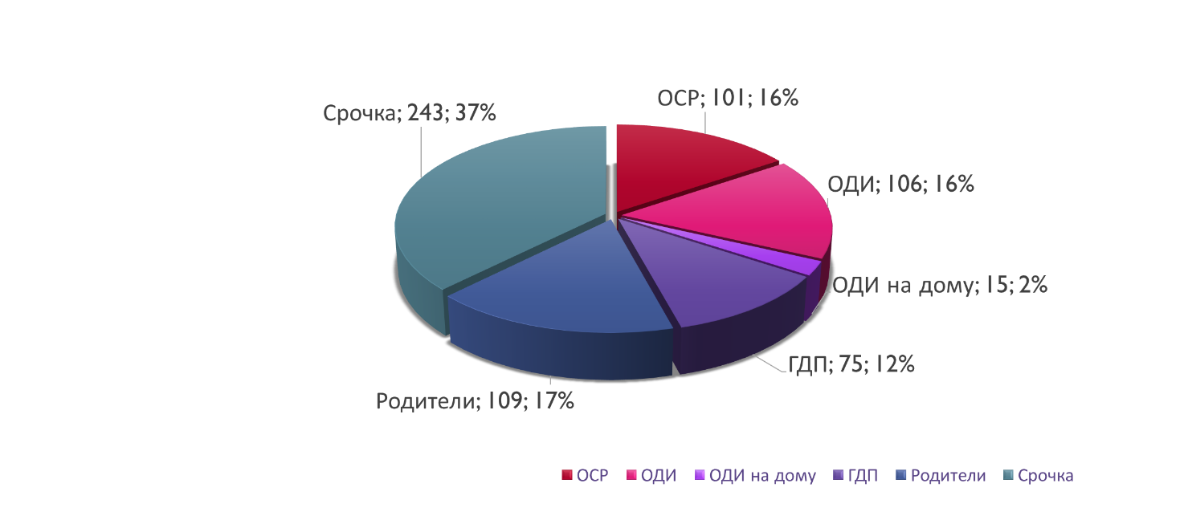
Количество несовершеннолетних, охваченных услугами

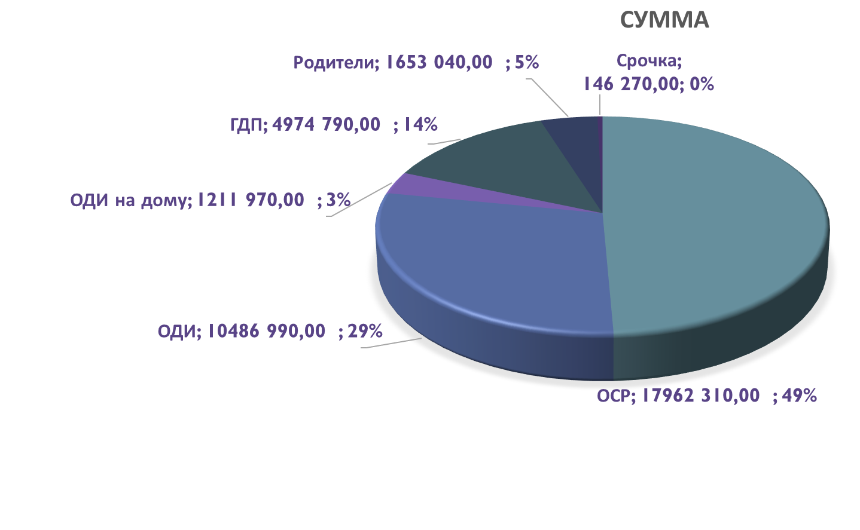

За отчетный период специалистами отделений было принято 649 заявлений на оказание социальных услуг гражданам

Выполнение государственного задания по предоставлению социальных услуг
(по отделениям):

• отделение социальной реабилитации – 108 %
• отделение дневного пребывания для детей-инвалидов – 111 %
• обслуживание детей-инвалидов на дому – 106 %
• отделение обслуживания семей с детьми (услуги родителям) – 107 %
• группа дневного пребывания – 160%
• срочное социальное обслуживание – 99 %
Общее выполнение государственного задания структурным подразделением для несовершеннолетних выполнено на 113 %

Воспитанники Центра принимали активное участие в различных конкурсах и мероприятиях:
В конкурсе детского рисунка «Нарисуем Новый год!», организованным Комитетом по социальной защите населения в Ленинградской области.
Целью Конкурса стал поиск и поддержка талантливых детей, эстетическое и нравственное воспитание подрастающего поколения, а также подготовка к проведению новогодних мероприятий для детей, находящихся в трудной жизненной ситуации.
Победителями конкурса стали работы воспитанников отделения социальной реабилитации с временным проживанием
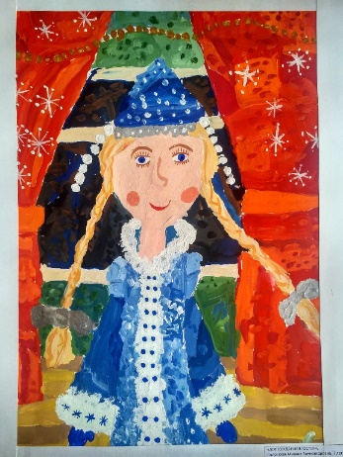
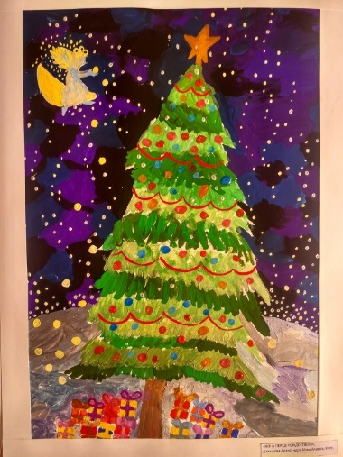
I место - Давыдова Александра
«Ночь перед рождеством»; II место – Полонская Милана
«Долгожданная гостья»

В Конкурсе детского рисунка
«Зимняя сказка», организованном Санкт-Петербургской благотворительной общественной организацией помощи детям и взрослым с ограниченными возможностями здоровья «Шаг на встречу» вышли в финал и 2 работы стали победителями.
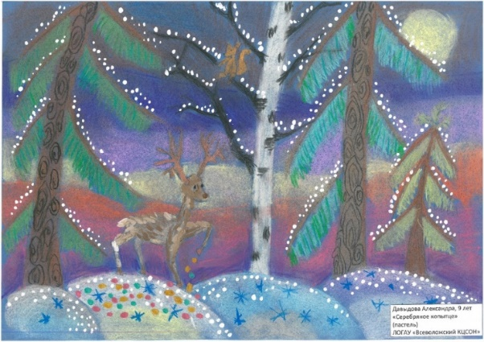

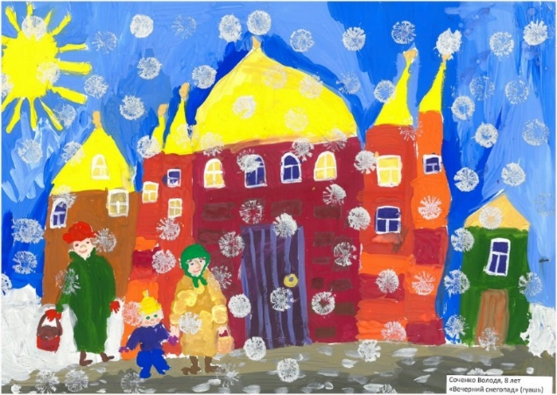

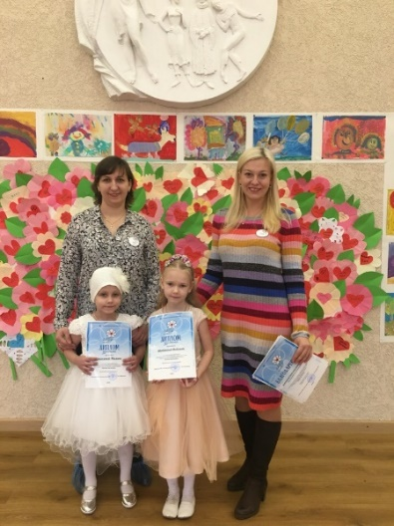
Дети-инвалиды принимали участие в районном фестивале творчества детей с ограниченными возможностями здоровья «Шире круг».

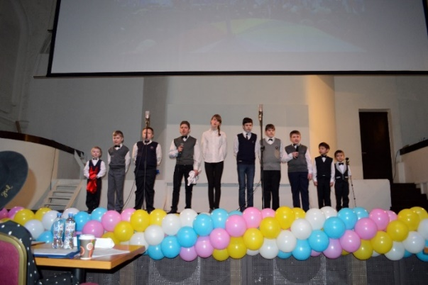
Воспитанники Центра приняли участие в Фестивале детского творчества, организованного АНО «Волшебный Дирижабль», получили особую отметку жюри

Будни наших воспитанников

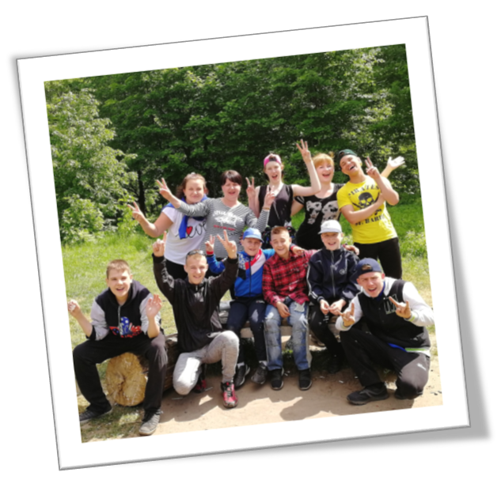
«Летний поход» «Пижамная вечерника»

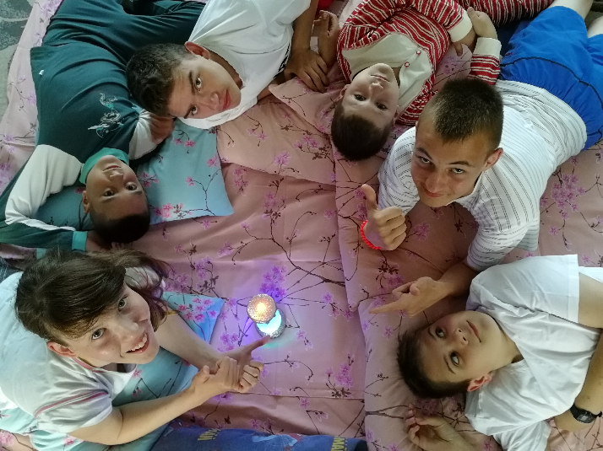

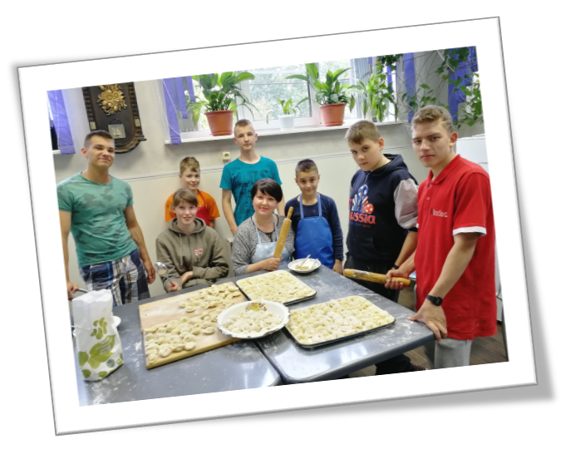
Мастер класс «Эх, пельмешки хороши,
налепили от души»
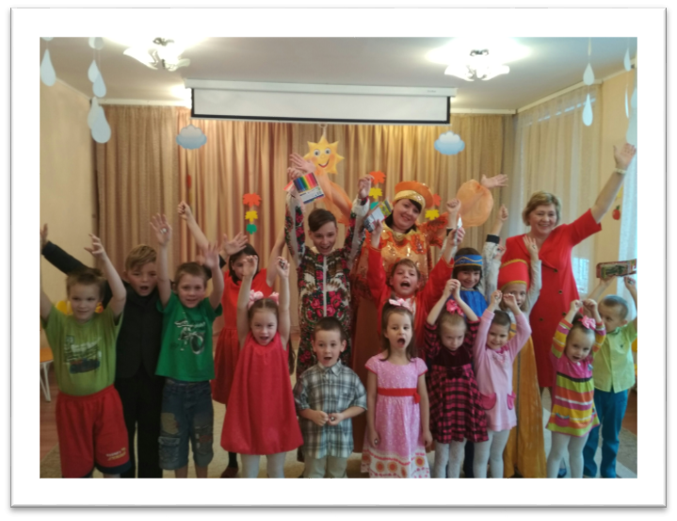
«Вот и осень пришла»

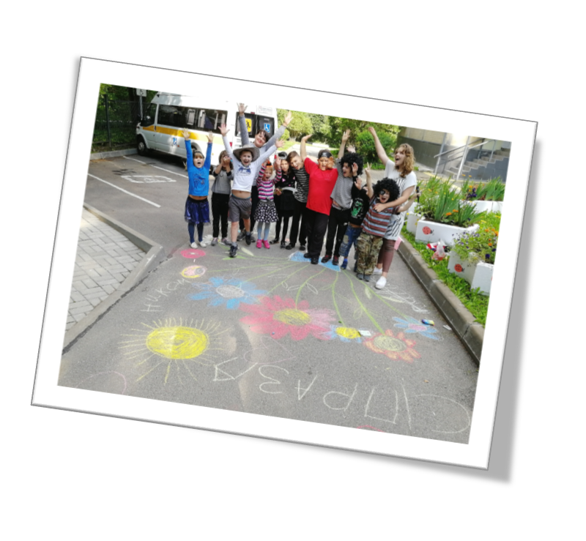

«Завтра 1 сентября!»

Мы воспитываем наших детей так, чтобы из детства они получили чувство защищенности, возможность быть собой и свободно реализовывать себя во взрослом мире.
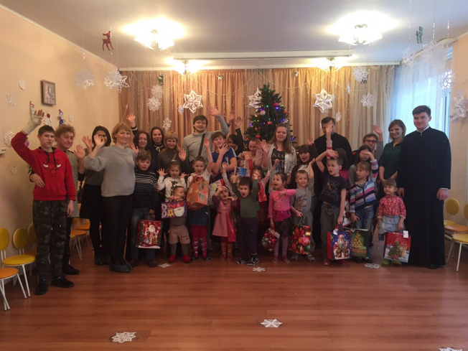
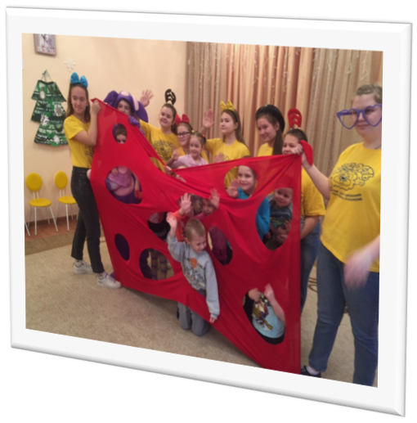

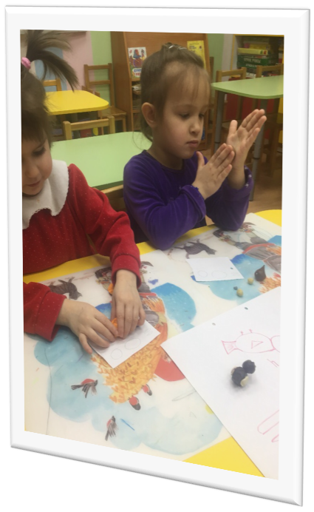

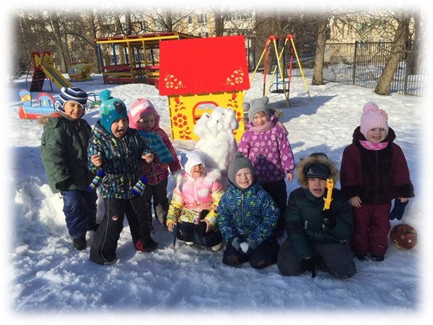

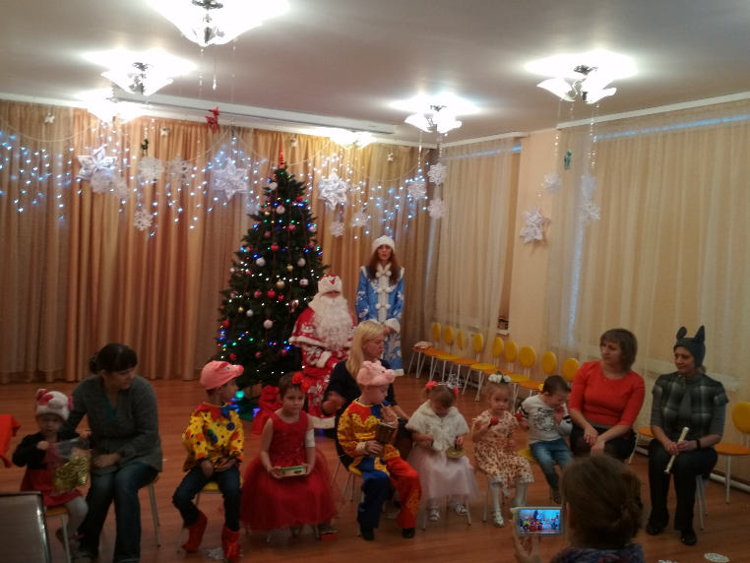

Да, очень хочется отметить нашу команду, это наша гордость – воспитатели и педагоги, специалисты и весь персонал Центра, делающих одно большое, доброе дело!

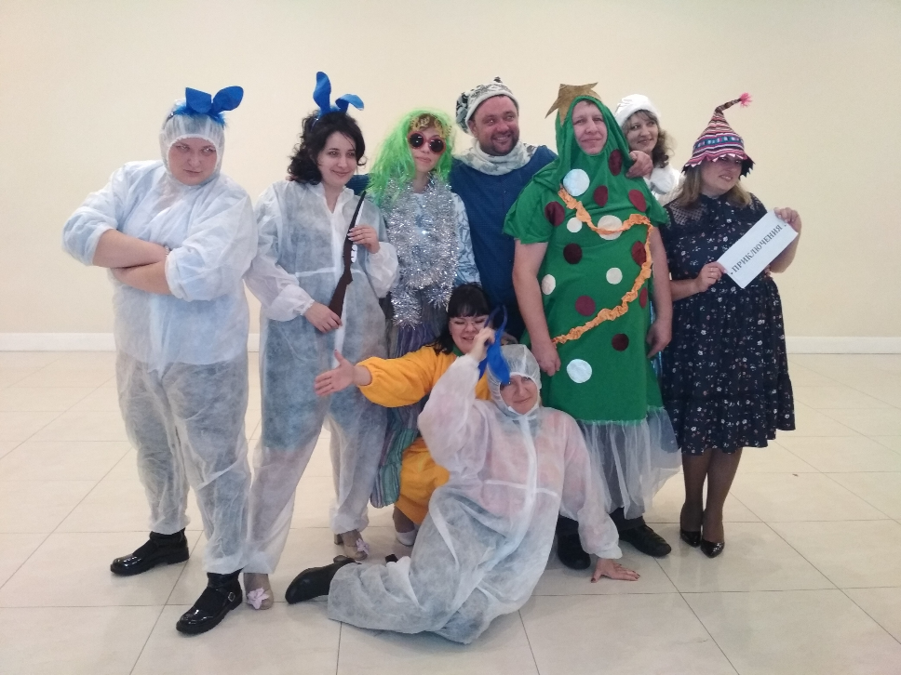

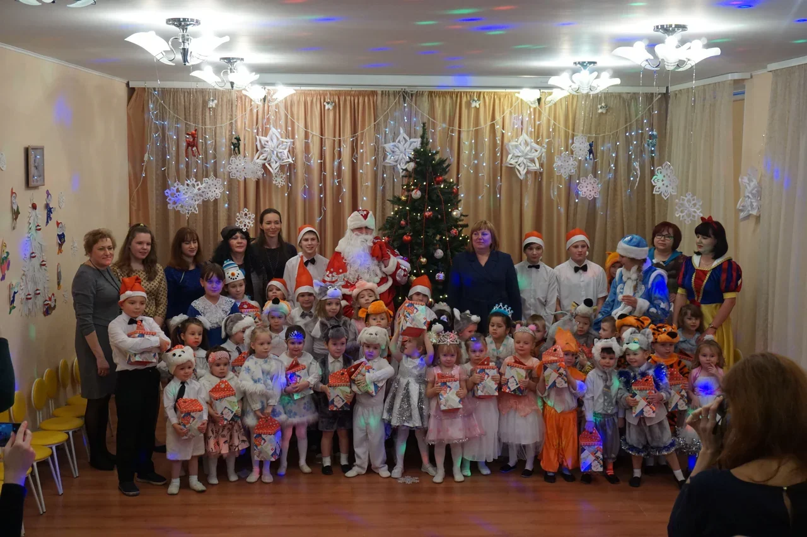

Анализ работы
отделения социальной реабилитации с временным проживанием
за 2018 год

Деятельность отделения социальной реабилитации с временным проживанием направлена на оказание несовершеннолетним, нуждающимся в социальной поддержке, помощи в соответствии с Индивидуальными программами предоставления социальных услуг
Отделение предназначено для обслуживания несовершеннолетних в возрасте от 3 до 18 лет.
В 2018 году работа отделения была сосредоточена на решении следующих задач:
- Совершенствование социально-педагогической работы с детьми;
- Развитие программ социализиции и адаптации воспитанников, решение вопросов их последующего жизнеустройства;
- Повышение качества организации административных процессов отделения.
Реализацию поставленных задач осуществляли специалисты отделения:
- Заведующий отделением
- Социальный педагог
- Специалист по социальной работе
- Педагог-психолог
- Учитель-логопед
- Инструктор по труду
- Инструктор по ФИЗО
- Музыкальный руководитель
- Воспитатели
- Медицинские работники

На группах успешно реализуются коррекционно-воспитательные программы для детей:
от 3 до 7 лет:
- Общеобразовательная программа дошкольного воспитания.
от 7 до 18 лет:
- Изобразительная деятельность, художественный труд
«Акварелька», «В мире фантазий»
- Музыкально-ритмическое воспитание
«Музыкально-театральная семейка»
- Психологическая коррекция
«Учиться – интересно!», «Путешествие в страну познания»
С несовершеннолетними систематически проводятся занятия по физкультурно-спортивной программе, которая позволяет сформировать и привить несовершеннолетним интерес к здоровому образу жизни.
Коррекционно-развивающие программы, по которым работают педагоги, позволяют развивать в воспитанниках творческие способности. Специалисты отделения ведут работу с воспитанниками в разных направлениях, но продолжает существовать проблема преемственности в системе работы между воспитателями.
В течение года осуществлялась деятельность, направленная на реализацию ИППСУ по:
- обеспечению временного проживания детей в условиях, приближенных к домашним, способствующих социальной реабилитации несовершеннолетних, адаптации их в социальном окружении;
- оказанию психолого-педагогической помощи детям, оказавшимся в трудной жизненной ситуации;
- осуществлению мероприятий реабилитационного, социального, воспитательного и трудового характера несовершеннолетних;
- предоставлению возможности детям и подросткам на период проживания в центре посещать образовательное учреждение;
- организации отдыха детей и подростков, участию в общественных мероприятиях, проводимых на уровне города, района, области: фестивалях, праздниках, конкурсах, соревнованиях;
В 2018 году на отделении продолжалась работа малого педсовета на заседаниях которого присутствовали: заведующий отделением, социальный педагог, педагог-психолог, воспитатели.
За отчетный период было проведено 29 заседаний малого педсовета.
Основные вопросы, рассматриваемые на педсоветах:
-успеваемость и посещаемость школьных занятий воспитанниками Центра;
-нарушения дисциплины в школе, Центре, на улице;
- профилактика самовольных уходов;
-выполнения требований договора, заключенного между учреждением и несовершеннолетним (права и обязанности, правила пользования гаджетами)

Проведение данных мероприятий способствует улучшению успеваемости, повышает дисциплину несовершеннолетних.
По приглашению Благотворительных фондов несовершеннолетние посетили музеи и театры г. Санкт-Петербурга, приняли участие в мастер-классах.
В течение года проводились беседы о вреде курения, алкоголя, по профилактике наркомании и токсикомании с привлечением медицинских работников.
За отчетный период было проведено 97 мероприятий из них 71 выездное.

В 2018 году проводилась планомерная и систематическая работа:
по оказанию реабилитационных услуг, по выбору оптимальной формы жизнеустройства воспитанников отделения;
Социально-правовые услуги
Деятельность отделения регламентируется федеральными законами, указами Президента РФ, постановлениями и распоряжениями Правительства РФ, нормативно – правовыми актами Министерства здравоохранения и социального развития РФ, национальными стандартами социального обслуживания населения РФ, региональным законодательством, Уставом учреждения.
Воспитанникам отделения было оказано 32 915 услуг:
-социально-медицинские -10763
- социально-бытовые- 8 402
- социально-педагогические- 8402
- социально-психологические- 4916
-социально-правовые услуги-432

Основными задачами в работе отделения в социально-правовом направлении являются:
- Защита конституционных прав детей-сирот, детей, оставшихся без попечения родителей, женщин и детей, оказавшихся в трудной жизненной ситуации, нуждающихся в государственной поддержке.
- Содействие в получении мер социальной поддержки несовершеннолетним, женщинам с детьми, оказавшимся в трудной жизненной ситуации, предусмотренных законодательством Российской Федерации и Ленинградской области.
- Разработка и реализация индивидуальных программ социально-правовой реабилитации несовершеннолетних и их семей, находящихся в трудной жизненной ситуации.
- Взаимодействие с отделом опеки и попечительства Комитета по социальным вопросам Администрации МО «Всеволожский муниципальный район» Ленинградской области по устройству детей-сирот и детей, оставшихся без попечения родителей в замещающие семьи;
- Предоставление качественных услуг по социально-педагогической, социально-правовой и социально-экономической поддержке детям и их семьям, признанных нуждающимися в социальном обслуживании
- Разработка и осуществление мероприятий по повышению качества обслуживания, внедрение в практику прогрессивных форм и методов реабилитации детей и подростков.

Всего за период с 01.01.2018 г. по 31.12.2018 г. на отделении социальной реабилитации с временным проживанием прошло реабилитацию 101 несовершеннолетний. За указанный период было принято 74 несовершеннолетних.
- по заявлению родителей (законных представителей) – 35 человек;
- по ходатайству отдела опеки и попечительства (ОоиП КСВ) – 39 человека;
После прохождения курса реабилитации, большинство детей возвращаются в родную семью.
- несовершеннолетних вернулись в родные семьи
4 несовершеннолетних переданы под опеку
12 несовершеннолетних переданы в образовательные учреждения для детей-сирот и детей, оставшихся без попечения родителей
В приемно-карантинной группе, обслужено 54 ребенка.

Работа отделения в 2019 году будет сосредоточена на решении следующих задач:
- Продолжать совершенствовать социально-педагогическую работу по социализации и адаптации воспитанников.
- Повышение профессиональной компетентности, уровня квалификации педагогических работников;
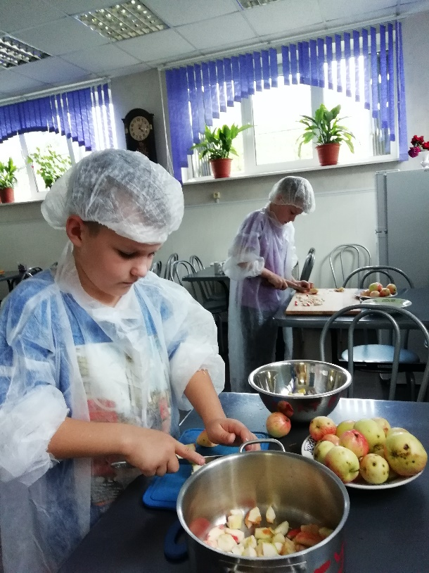
- Внедрение новых форм и технологий в работу с детьми и семьёй путем взаимодействия с субъектами профилактики.

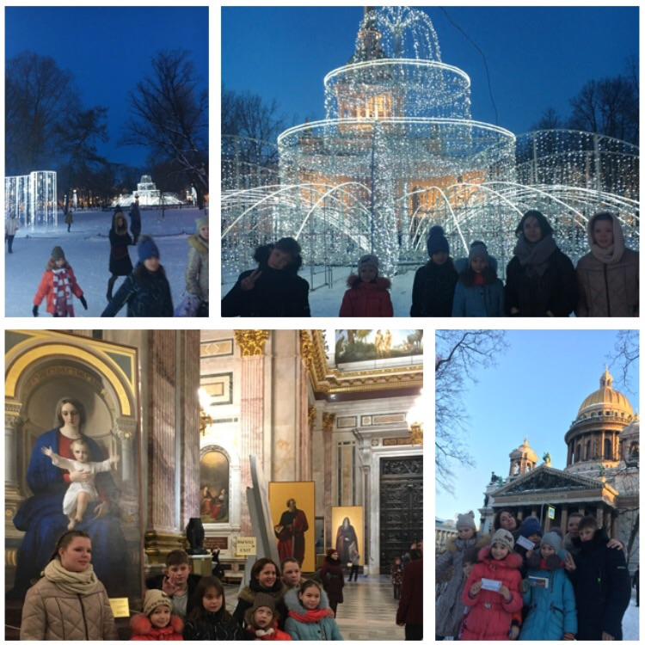

Анализ работы
отделения дневного пребывания детей-инвалидов
за 2018 год

Отделение дневного пребывания детей-инвалидов (дневное пребывание) предназначено для реабилитации детей-инвалидов в полустационарной форме социального обслуживания.
Основная цель функционирования отделения дневного пребывания – организация доступной и эффективной социальной медико-психолого-педагогической помощи детям-инвалидам, способствующей их интеграции в общество в различных формах социального обслуживания.
Основные задачи:
- исполнение регионального заказа и выполнение государственных стандартов в целях обеспечения реализации социальных гарантий и прав граждан на социальное обслуживание и качества жизни детей-инвалидов.
- развитие условий для проведения комплексной (медицинской, педагогической, социальной) реабилитации детей-инвалидов и их социализации в обществе.
- повышение эффективности работы отделения, занимающегося реабилитацией детей-инвалидов.
- Освоение новых форм социального обслуживания на отделении дневного пребывания детей-инвалидов.
Реабилитационные мероприятия осуществляются в соответствии с нормативно-правовыми документами:
Федеральными законами, Постановлениями Правительства РФ, Распоряжениями Министерства здравоохранения и социального развития РФ, законами Ленинградской области, Постановлениями Правительства Ленинградской области по вопросам социального обслуживания населения, ИППСУ, выданной ЛОГКУ «Центр социальной защиты населения» филиал во Всеволожском районе.
Организация перечня услуг осуществляются в соответствии с локальными документами учреждения:
- Уставом ЛОГАУ «ВКЦСОН»
- Положением об отделении
- Планированием отделения
- Правилами внутреннего трудового распорядка
- Приказами на зачисление в ЛОГАУ «Всеволожский КЦСОН».
Для функционирования отделения в центре выделены помещения для дневного пребывания детей:
- массажный кабинет
- тренажерный зал
- кабинет труда
- кабинеты педагогов - психологов
- кабинет учителя - логопеда
- комната эмоциональной разгрузки
- столовая
- группа дневного пребывания детей-инвалидов
- имеется специально-реабилитационное оборудование.

В работе по предоставлению гарантированных социальных услуг привлекаются специалисты отделения, которые совместно с медицинским персоналом предоставляют реабилитационные мероприятия с учетом состояния здоровья ребёнка. Первичное знакомство осуществлялось посредством индивидуальных бесед с родителями ребенка, изучением амбулаторной карты ребенка и проведением диагностического обследования уровня развития воспитанника.
Формируется личное дело воспитанника:
- заключается договор на социальное обслуживание через АИС «Соцуслуги»;
- составляется расписание посещений специалистов, которое индивидуально для каждого воспитанника;
- проводится оценка качества предоставляемых услуг, с учетом необходимой корректировки реабилитационной программы 1 раз в месяц;
- по окончанию каждого месяца реабилитации специалистами заполнялся лист коррекционно-развивающей работы на каждого воспитанника;
- по окончанию реабилитации заполняются документы, по оценке эффективности предоставления реабилитационных услуг.
Зачисление детей на социальное обслуживание осуществлялось на основании ИППСУ (индивидуальная программа предоставления социальных услуг) ЛОГКУ «Центр социальной защиты населения» филиал во Всеволожском районе и приказа директора Центра. С родителями заключались договора на оказание социальных услуг через АИС «Соцуслуги». Договора на социальное обслуживание регистрировались в журнале регистрации договоров на предоставление услуг детям-инвалидам. В журнале зарегистрировано 13 договоров.
На каждого ребенка вёлся учет по видам гарантированных услуг и объемам услуг. Разрабатывался индивидуальный план социальной реабилитации детей-инвалидов, куда были включены реабилитационные мероприятия, их сроки проведения и режим. Эффективность проведенных оздоровительно-реабилитационных мероприятий оценивалась специалистами на заседаниях СПМПК ежемесячно.
Государственное задание по итогам 12 месяцев выполнено на 111 %.
При проведении мониторинга получателей социальных услуг на отделении выявлено в структуре детской инвалидности преобладают следующие болезни:
- Органическое поражение ЦНС 50 чел.
- Алалия разных видов – 23 чел.
- ДЦП 7 чел.
- синдром Дауна 5 чел.
- Аутичный синдром 13 чел.
- Сахарный диабет 5 чел.
- Болезни костно-мышечной системы 3 чел.
- Заболевания сердца 1 чел.
- Нарушение органов зрения 1 чел.
- Астма 2 чел.
- Гормональные нарушения 2 чел.
- Заболевания кожи 1 чел.
- Лейкоз 1 чел.
- Заболевания горла 1 чел.
- Заболевания органов слуха 1 чел.

Таким образом, большая часть всей детской инвалидности составляют расстройства центральной нервной системы – 50 человек.
Также в течение 2018 года регулярно проводился мониторинг оценки качества предоставляемых отделением услуг среди родителей детей-инвалидов. Родители оценивали полноту, качество, своевременность и результативность предоставления социальных услуг в форме:
- анкетирование (анонимный социальный опрос родителей);
- книга отзывов и предложений.
Анализ мониторинга показывает, качество предоставленных услуг оценивается положительно.
В течение года на отделении дневного пребывания детей-инвалидов осуществляется комплексная реабилитационная и консультативная помощь и поддержка семей с детьми-инвалидами, социально-психологическая помощь и реабилитационное медицинское сопровождение детей-инвалидов и их родителей.
Специалисты отделения осуществляли работу с воспитанниками по следующим программам:
- Педагог-психолог Грошева М.А. «Особый путь развития» - СПб., 2008. (Дети с отклонениями в развитии).
- Педагог-психолог – Акимова Н.С. «Развитие детей с отклонениями в развитии».
- Инструктор по труду – Рутковская А.В. «Разноцветные ладошки».
- Учитель-логопед – Зольникова О.П. «Рабочая программа реабилитации и коррекции детей с ОВЗ».
- Социальный педагог - Анохина Е.Ю. «Коррекционно-развивающее обучение и воспитание дошкольников с нарушением интеллекта». Е.А. Екжанова, Е.А. Стребелева.
С целью информирования населения района об оказании реабилитационных услуг детям с ограниченными возможностями здоровья, в комплексном центре регулярно проводились следующие мероприятия:
- в СМИ периодически публиковались рекламные брошюры об услугах с указанием адреса Центра и телефона для обращений;
- рекламная информация была отправлена главным врачам амбулаторий всех волостей Всеволожского района, в ЛОГКУ «Центр социальной защиты населения» филиал во Всеволожском районе, заведующим ДОУ г. Всеволожска.

В течение года на отделении дневного пребывания детей-инвалидов осуществляется комплексная реабилитационная и консультативная помощь и поддержка семей с детьми-инвалидами, социально-психологическая помощь и реабилитационное медицинское сопровождение детей-инвалидов и их родителей.
Запись на реабилитацию производилась в отделении в течение года. По мере отчисления детей, прошедших реабилитацию, зачислялись новые реабилитанты.
Каждый месяц проводились заседания медико-психолого-педагогической комиссии, где осуществлялось следующее: подведение итогов первоначальной диагностики зачисленных детей-инвалидов, разработка индивидуального плана реабилитационных мероприятий, составление индивидуального маршрута реабилитации на основе рекомендаций ИПР, выданной комиссией МСЭ по Ленинградской области, проведение промежуточной оценки эффективности реабилитационных мероприятий, подведение итога и результата проведенного курса реабилитации.
В течение года принимали участие в районных и областных творческих фестивалях для детей-инвалидов, отмеченных дипломами и достойными призами, что обеспечивает развитие разнообразных жизненно важных познавательных навыков, повышение уровня самооценки личности, творческое самовыражение, развитие навыков общения, формирование активной жизненной позиции.
Также на протяжении года осуществлялось своевременное оказание юридической консультативной помощи.
Специалистами отделения в течение года своевременно и качественно оформлялась соответствующая документация; личные дела воспитанников были укомплектованы в полном объёме; табеля, отчёты и аналитические справки предоставлялись своевременно, велись различные журналы.
В 2018 году на отделении дневного пребывания детей-инвалидов произошло увеличение ставок педагога-психолога на 0,5 ст. и учителя-логопеда на 0,25 ст., что позволило увеличить количество получателей социальных услуг в течение года.
В полустационарной форме социального обслуживания прошли реабилитацию 106 воспитанников.

Детям-инвалидам предоставлялись следующие услуги в количестве:
- Услуги, предоставляемые детям-инвалидам в полустационарной форме (социально-педагогические услуги, социально-психологические услуги) - 5318
- Кормление - 1975
- Оказание помощи в получении юридических услуг - 79
- Фитопроцедуры - 4391
- Водные процедуры - 986
- Массаж - 1191
- Организация обучения детей трудовым навыкам - 2050
- Предоставление гигиенических услуг - 2705
- Оказание помощи в оформлении и восстановлении документов - 67
- Проведение занятий по адаптивной физической культуре - 1078
- Мероприятия по здоровому образу жизни (ЗОЖ) - 660
- Лечебная физкультура - 5017

С января по декабрь 2018 года на отделении дневного пребывания детей-инвалидов в форме социального обслуживания на дому получили услуги 15 человек.
Услуги, предоставляемые детям-инвалидам на дому (в количестве)
- Обеспечение кратковременного присмотра за детьми - 520;
- Лечебная физкультура - 177;
- Массаж - 177;
- Социально-медицинское консультирование - 212;
- Социально-психологическое консультирование, в том числе по вопросам внутрисемейных отношений - 53;
- Организация помощи родителям или законным представителям детей-инвалидов, воспитываемых дома, обучением таких детей навыкам самообслуживания, общения и контроля, направленных на развитие личности - 520;
- Социально-педагогическая коррекция, включая диагностику и консультирование - 520;
- Оказание помощи в оформлении и восстановлении документов получателей социальных услуг - 56;
- Оказание помощи в получении юридических услуг - 56;
- Проведение социально-реабилитационных мероприятий в сфере социального обслуживания – 520;
- Обучение навыкам самообслуживания, поведения в быту и общественных местах - 520.

В рамках предоставления социальных услуг на дому ежемесячно осуществлялись выезды учителя-дефектолога и педагога-психолога. Проводилась консультативная работа с родителями и диагностическая работа с детьми. Социальный педагог осуществлял кратковременный присмотр за ребёнком, выполнял рекомендации учителя-дефектолога и педагога-психолога и проводил развивающие занятия соответственно возрасту и диагнозу.
С февраля по декабрь 2018 года на отделении дневного пребывания детей-инвалидов предоставлялись услуги с использованием технологии социального обслуживания «Служба сиделок». Нижеперечисленные услуги могли получать дети-инвалиды, проживающие во Всеволожском районе и имеющие II и III степень ограничения согласно ИПРА ребёнка-инвалида. В рамках этой службы в 2018 году предоставлялись следующие услуги в количестве:
- Социально-медицинские услуги – 93
- Социально-бытовые услуги – 3956
- Социально-педагогические услуги – 398
Перечисленные социальные услуги оказывались социальным педагогом и младшим воспитателем Центра у получателей социальных услуг.
Всего услугой воспользовались 13 человек.
С февраля по июнь 2018 года на отделении дневного пребывания начала работу «Служба по формированию навыков ухода и проведения реабилитации в домашних условиях с использованием программного обеспечения «Skype» (далее - Служба). В рамках работы Службы проводились консультации с родителями детей-инвалидов и детей с ОВЗ дефектологом, логопедом, психологом, специалистом ЛФК. Всего было оказано 125 консультаций.
В 2018 году на базе ЛОГАУ «ВКЦСОН» оказывалась услуга в рамках технологии социального обслуживания «Домой без преград» с применением лестичного подъёмника. Данной услугой могли воспользоваться инвалиды и дети-инвалиды, проживающие во Всеволожском районе, которые по состоянию здоровья пользуются техническими средствами реабилитации ввиде кресел-колясок. Всего в течение года услугой воспользовались 15 человек. Было оказано 62 услуги.
В план работы отделения дневного пребывания детей-инвалидов на 2018 год были организованы и проведены следующие мероприятия

в мае:
- состоялся губернаторский фестиваль детей-инвалидов «Завтра лето», на фестивале для детей были представлены номера с лошадьми, забавные конкурсы, запускание воздушных шаров, вручение призов и грамот.
в ноябре:
- Фестиваль Ленинградской области «Мир один для всех». В фестивале приняло участие 6 человек.
в декабре:
- состоялся ежегодный районный творческий фестиваль «Шире круг» для детей-инвалидов и детей с ограниченными возможностями здоровья во Всеволожске в КДЦ «Южный». В фестивале участвовали 6 детей-инвалидов, были вручены грамоты и ценные призы.
- состоялось новогоднее представление в Центре и в КДЦ «Южный» с участием Деда Мороза и Снегурочки и других сказочных персонажей и вручением новогоднего сладкого подарка.

Выводы:
- Государственное задание выполнено на 111 %.
- В 2018 году на отделении дневного пребывания детей-инвалидов был увеличен охват получателей социальных услуг в рамках технологии социального обслуживания «Служба сиделок».
- В 2018 году был увеличен кадровый состав отделения (увеличение ставок педагога-психолога и учителя-логопеда, принят на работу музыкальный руководитель).
- В течение года на отделении дневного пребывания детей-инвалидов осуществляется комплексная реабилитационная и консультативная помощь и поддержка семей с детьми-инвалидами, социально-психологическая помощь и реабилитационное медицинское сопровождение детей-инвалидов и их родителей.

Задачи отделения на 2019 год
- Увеличение охвата получателей социальных услуг в полустационарной форме социального обслуживания;
- Увеличение охвата получателей социальных услуг в рамках программы «Домой без преград».

Педагог-психолог Акимова Наталья Сергеевна
проводит занятие на световом планшете

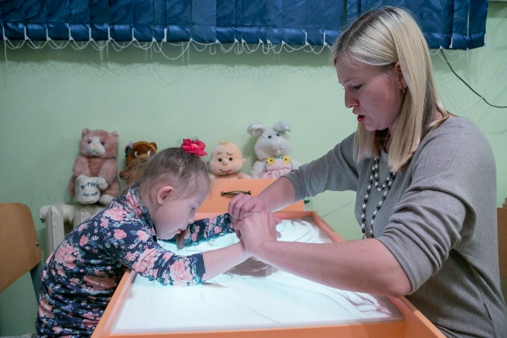

Занятие с учителем-дефектологом –
Зольниковой Ольгой Петровной

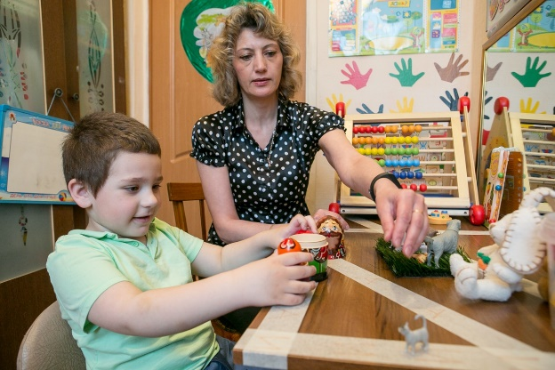

Групповое занятие по арт-терапии с инструктором по труду -
Рутковской Анной Вячеславовной

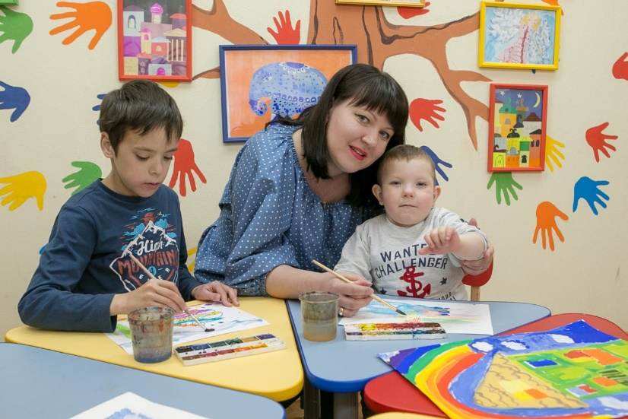
Консультирование родителей детей-инвалидов специалистами на дому

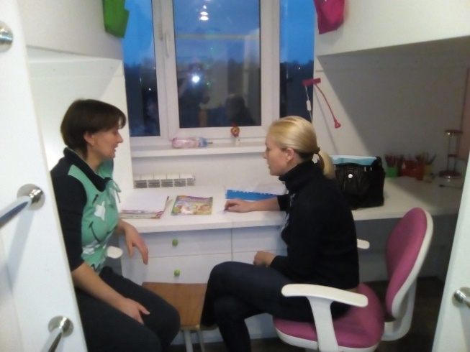
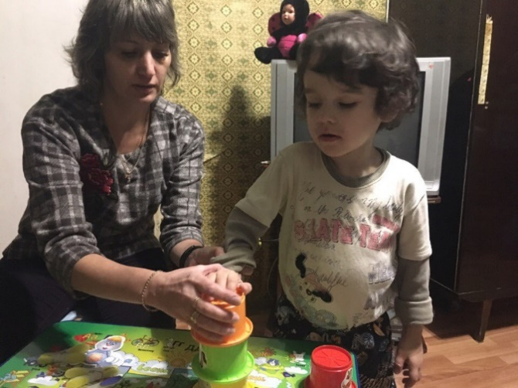

Младший воспитатель «Службы сиделок» осуществляет присмотр за ребёнком

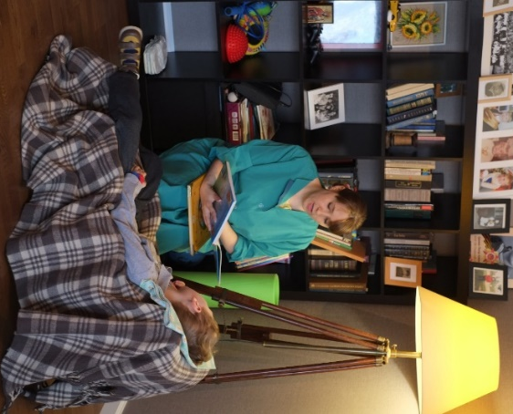

Участие в фестивале Ленинградской области «Мир один для всех»

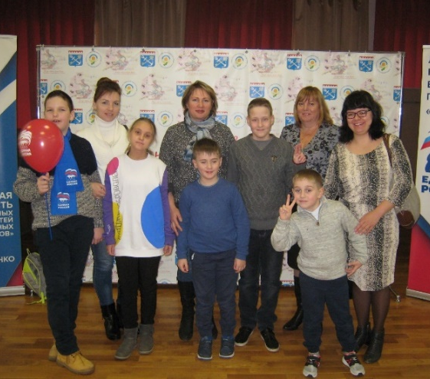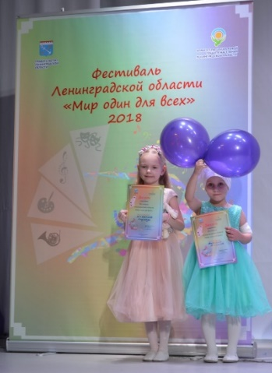
Музыкальное занятие Натальи Сергеевны

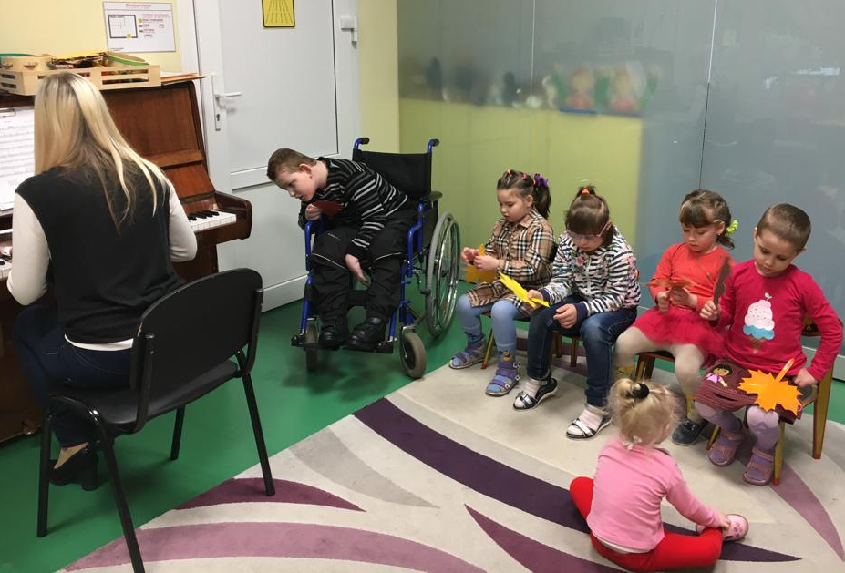

Досуг в группе дневного пребывания детей-инвалидов
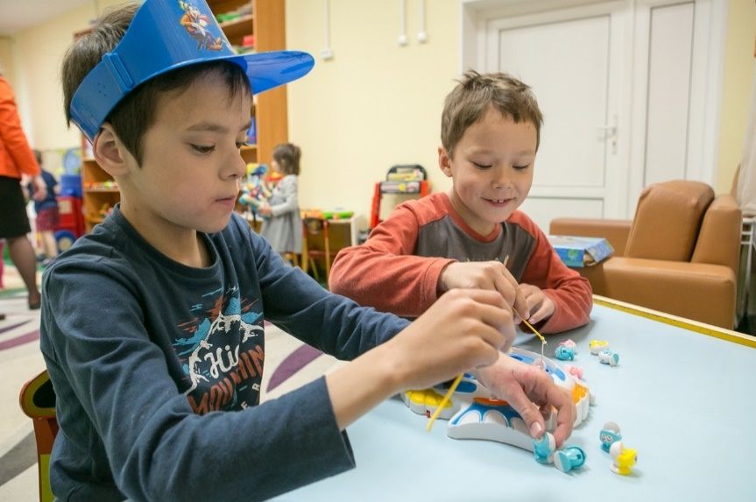

Обед в группе дневного пребывания детей-инвалидов
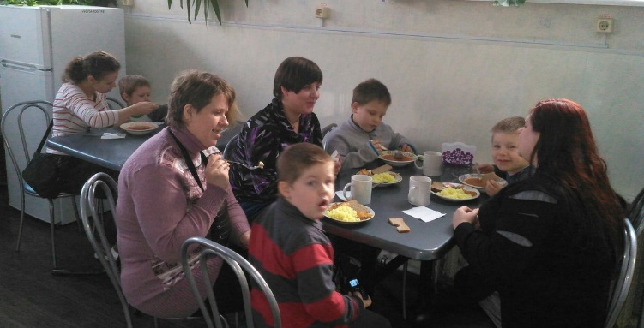

Предоставление услуги в рамках технологии социального обслуживания
«Домой без преград»

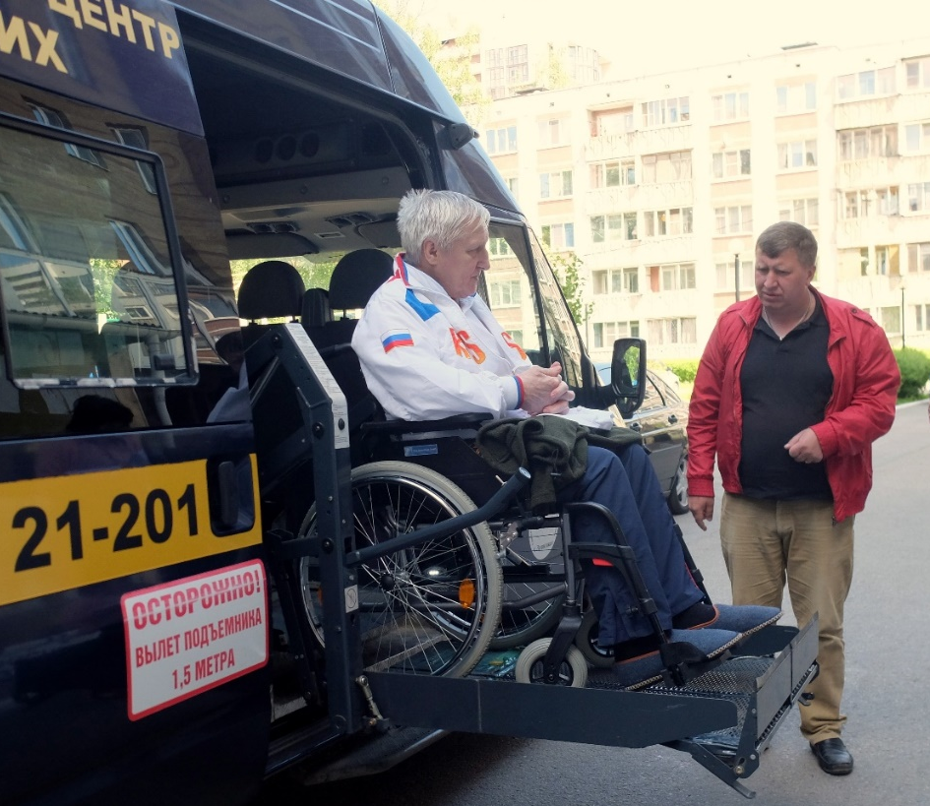

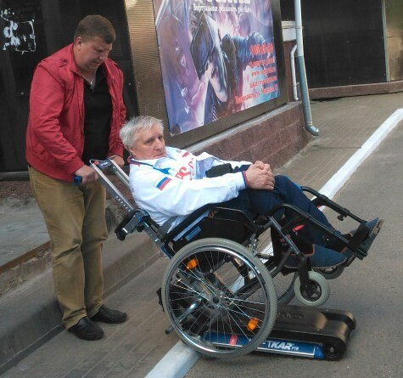

Анализ работы
отделения обслуживания семей с детьми
за 2018 год

Отделение обслуживания семей с детьми оказывает услуги родителям в полустационарной форме обслуживания, услуги несовершеннолетним, посещающим группу дневного пребывания на базе структурного подразделения для несовершеннолетних, оказывает услуги социального сопровождения, а также срочную социальную помощь.
Опираясь на опыт работы предыдущего года, исходя из социально-экономической ситуации в регионе специалисты отделения ставят перед собой следующие задачи:
Направления деятельности отделения
Содействие в защите прав и законных интересов несовершеннолетних;
Содействие в создании системы мер по воспитанию «ответственного родительства», с целью предотвращения социального сиротства;
Повышение уровня жизни и педагогической компетентности родителей, законных представителей;
Улучшение внутрисемейного климата, с помощью снятия, сглаживания внутрисемейных конфликтов;
Включение семей в разнообразные виды деятельности: клубной, спортивной, творческой, оздоровительной, трудовой;
Проведение мероприятий, направленных на пропаганду здорового образа жизни и профилактику вредных привычек.
Задачи, поставленные перед отделением на 2018 год:
1. Выполнение государственного задания на 100%;
2. Овладение навыками работы в автоматизированной информационной системе АИС «Соцуслуги»;
3. Систематизация контроля по отделению, согласно тематическому плану ежемесячных проверок;
4. Упорядочение работы группы дневного пребывания, с учетом изменений структуры учреждения;
5. Повышение исполнительской дисциплины;
6. Систематизация работы по взаимодействию отделения с субъектами системы профилактики г. Всеволожска и Всеволожского района, СПб и ЛО.
7. Привлечение специалистов отделения к общественной жизни Центра.

В настоящее время кадровый состав отделения следующий:
Два специалиста по социальной работе - Редников Олег Владимирович и Иванова Наталья Анатольевна, специалист по работе с семьей - Матюк Марина Евгеньевна, педагог-психолог Жилякова Светлана Владимировна, воспитатели Шаталова Светлана Ивановна и Петрова Светлана Тимофеевна, младший воспитатель Леонова Наталья Андреевна. Средний возраст сотрудников 41 год.

За 2018 год специалистами отделения оказано 13534 социальные услуги в полустационарной форме обслуживания 109 семьям, а также в рамках группы дневного пребывания 34 несовершеннолетним предоставлено 3176 услуг; 5610 услуг социального сопровождения предоставлено 66 семьям. Оказано 609 срочных социальных услуг, получателями явились 243 семьи.

Всего социальных услуг в 2018 году получили 109 семей

Оказание социальных услуг:
Наименование социальных услуг | 2017 год | 2018 год | Разница
Социально-медицинские | 2922 | 3452 | +530
Социально-педагогические | 2919 | 3347 | +428
Социально-правовые | 1843 | 2231 | +388
Социально-психологические | 4727 | 4504 | -223
Социально-трудовые | 674 | 452 | -222
Всего социальных услуг | 12411 | 13534 | +1123

- Общее количество услуг увеличилось, а оказание таких услуг как психологические и трудовые уменьшилось. Снижение показателя предоставленных социальных услуг гражданам трудоспособного возраста связано с введением нового перечня видов и порядка предоставления социальных услуг и с изменением направлений профилактической работы.
В рамках мероприятий, направленных на профилактику семейного неблагополучия, работали группы дневного пребывания на базе МОУ «СОШ» № 4 и № 3 г. Всеволожска, где прошли реабилитацию 41 несовершеннолетний.
С 03.08.2018 года группа дневного пребывания впервые была открыта на базе подразделения для несовершеннолетних. В группе получали услуги 34 ребенка. За время работы в группе с детьми работали специалисты: психолог, музыкальный руководитель и инструктор по физкультуре. В группе работают два воспитателя, которые оказывают социально-педагогические услуги. Группу посещают несовершеннолетние в возрасте от 3 лет, срок прохождения реабилитации прописан в ИППСУ. Группа дневного пребывания очень востребована, услуги получают семьи, оказавшиеся в трудной жизненной ситуации, и на следующий год так же семьи, уже обратились за признанием их нуждающимися в услугах на 2019 год.
С целью реализации подпрограммы «Модернизация и развитие социального обслуживания населения» государственной программы Ленинградской области «Социальная поддержка отдельных категорий граждан в Ленинградской области», утверждённой постановлением Правительства Ленинградской области от 14.11.2013 г. № 406 на базе отделения обслуживания семей с детьми структурного подразделения для несовершеннолетних ЛОГАУ «Всеволожский КЦСОН» в 2018 году предоставление услуги социального сопровождения (далее Служба).
В своей работе Служба руководствуется Порядком предоставления социальных услуг, утверждённым приказом Комитета по социальной защите населения Ленинградской области от 29.12.2017 г. № 867, положением о службе социального сопровождения, утвержденное приказом АМУСО «СРЦН» от 12.02.2018 № 32-ОД.
Целью предоставления услуг является предоставление медицинской, психологической, педагогической, юридической, социальной помощи, не относящейся к социальным услугам, направленной на преодоление обстоятельств, обуславливающих нуждаемость граждан в социальном обслуживании.
Получателями социального сопровождения являются совершеннолетние граждане на основании заявления и документов, представленных согласно перечню п. 3 Порядка.
На социальное сопровождение семей с детьми, нуждающимися в социальном обслуживании из средств областного бюджета было выделено: 865 300,0 рублей (восемьсот шестьдесят пять тысяч триста рублей) из них: на ГСМ 69 128,0 рублей (шестьдесят девять тысяч сто двадцать восемь рублей), на заработную плату 530 406,70 рублей (пятьсот тридцать тысяч 406 рублей). Средства на реализацию мероприятий по социальному сопровождению были реализованы в полном объёме.
В 2018 году 66 семей получили услуги социального сопровождения.

- Организован летний оздоровительный отдых н/л – 53 человека
- Поставлено на очередь на получение места в д/с – 11 н/с
- Оказано содействие в оформлении в 1 класс – 9 н/с
- Оказано содействие в изменении образовательного маршрута – 7 н/с
- Направлено к врачу наркологу – 5 родителей
- Трудоустроились – 6 человек
- Оказано содействие в постановке на учёт и обследовании н/с в «Детской областной клинической больнице» СПБ – 14 семей.
- Оказано содействие в прохождении ПМПК – 9 н/с
- Оказано содействие в оформлении материальной помощи – 57 семьям.
- Оказано содействие в улучшении жилищных условий – 11 семей.
- Содействие в оказании социальной помощи с привлечением организаций (благотворительный фонд «Шаг на встречу», центр выдачи вещей и продуктов в СПБ «Спасибо», организация «Красный крест», «Солнечный остров) - 66 семьям.
- Выдано 143 канцелярских набора;
- Новогодних подарков – 50 штук;
- Новогоднее представление в цирке посетили 267 н/с;
- Новогоднее представление в ДК «Южный» посетили 37 н/с;
- Новогоднее представление в БКЗ «Октябрьский» посетили 17 н/с;

Работу Службы осуществляют четыре специалиста по социальной работе, именуемые «куратор», привлекались другие специалисты, такие как юрисконсульт, психолог, дефектолог. Еженедельно, каждый понедельник, проводится планёрка Службы, где обсуждается план на текущую неделю, анализ работы за прошедшую неделю. Ежемесячно проводятся консилиумы, где специалисты обмениваются профессиональным опытом в работе с трудными семьями, принимается решение в работе реабилитационного процесса, обобщается опыт. Каждый специалист по социальной работе ведёт в установленном порядке учётно-отчётную документацию по оказанию услуг. На каждую семью у специалиста ведётся личное дело. Ежемесячно результатом контроля является справка заведующей по проверке работы специалистов Службы.
По мнению специалистов отделения, в настоящее время наиболее результативной и последовательной, востребованной среди получателей социальных услуг, является программа социального сопровождения.
В ходе работы, в рамках сопровождения, стало очевидно, что благодаря тесному взаимодействию представителей образовательных учреждений, организаций здравоохранения, благотворительных фондов, неравнодушных граждан и кураторов семьи возможно выстроить эффективный индивидуальный маршрут сопровождения; осуществить на практике систему мер, ведущую к преодолению нуждаемости, а значит к устранению причин семейного неблагополучия.
Кураторы фактически берут родителей за руку и «сопровождают к результату», при этом задействованы механизмы запуска внутренних ресурсов семьи, которые в дальнейшем позволяют законным представителям самостоятельно преодолевать трудности.
Благодаря систематической действенной помощи имеется положительная динамика. Доля граждан из семей с детьми, преодолевших нуждаемость, с учетом помощи по социальному сопровождению, от общего количества граждан из числа семей с детьми составляет 80%.

Анализ деятельности отделения
выполнение:
• предоставление услуг родителям на 107%
• предоставление услуг несовершеннолетним в ГДП на 160%
• оказание срочных социальных услуг на 99%

Деятельность отделения обслуживания семей с детьми в 2019 году будет направлена на решение следующих задач:
- Выполнение государственного задания на 100%
- Выявление потенциальных потребителей социальных услуг;
- Внедрение инновационных методов и технологий в работе, способствующих адресной и высококачественной социальной помощи.

Помощь в получении продуктовой помощи в магазине «Лента»
организованной «Мальтийской службе»

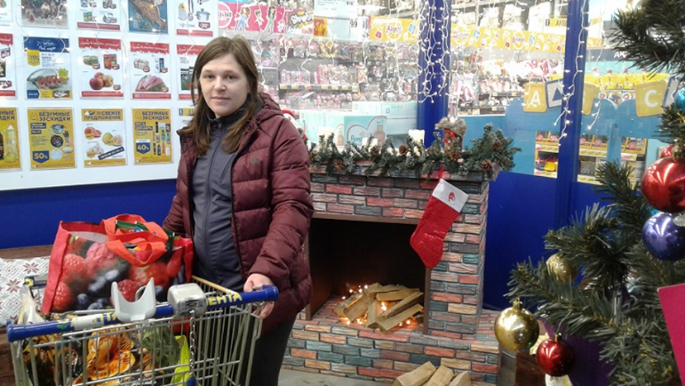
выдача новогодних подарков
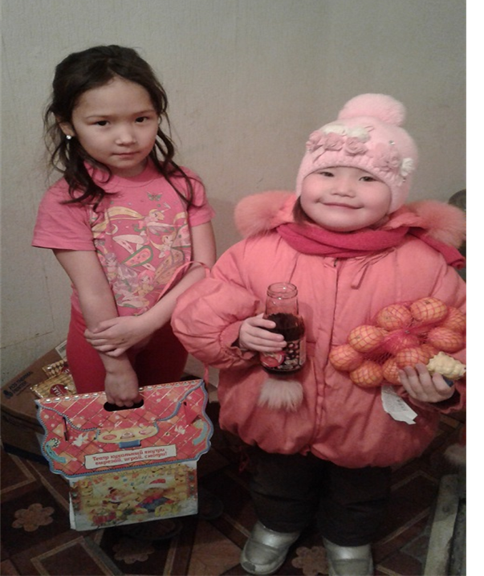

Соберем ребенка в школу
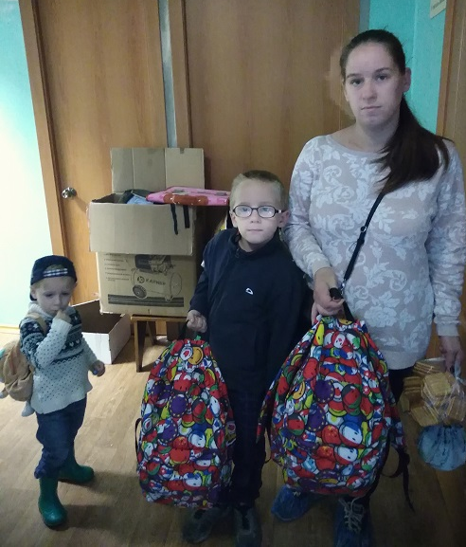

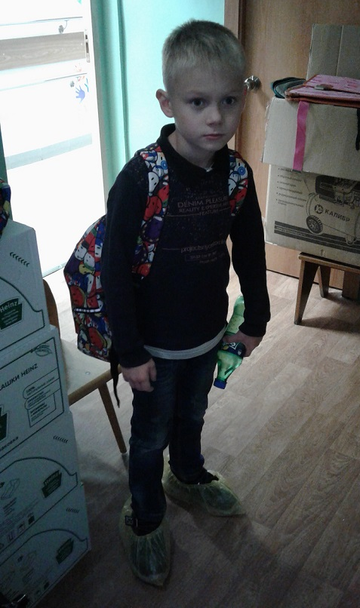

Открытое занятие в группе дневного пребывания

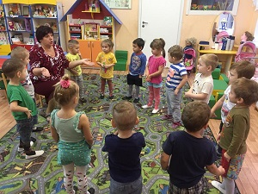
музыкальное занятие
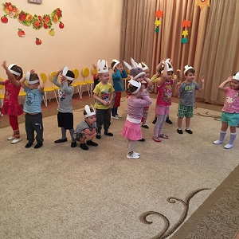

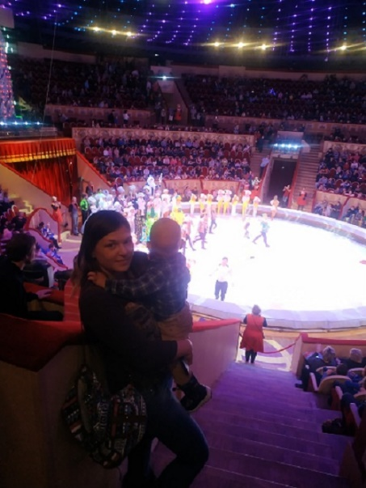
Новогоднее представление в Цирке на Фонтанке
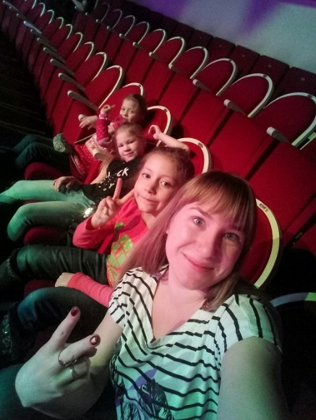

Наша дружная, творческая команда!
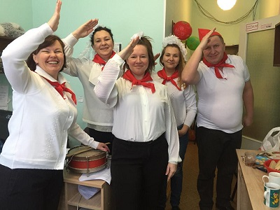

Анализ деятельности

структурного подразделения п. Романовка

за 2018 год

Деятельность структурного подразделения Романовка Ленинградского областного государственного автономного учреждения «Всеволожский комплексный центр социального обслуживания населения» в соответствии с Уставом учреждения направлена на предоставление социального обслуживания гражданам, признанным нуждающимися в социальном обслуживании через различные формы социального обслуживания, в соответствии с действующим законодательством Российской Федерации и Ленинградской области, а также реализация технологий социального обслуживания и мероприятий по социальному сопровождению указанной категории СП Романовка располагается в 1 здании по адресу: п. Романовка дом 14. Дом 1968 года постройки, 2-этажное, кирпичное, общей площадью 872,9 м^{2.})
В здании располагаются:
- Стационарное отделение с реабилитационными услугами;
- Отделение социальной реабилитации дневного пребывания;
- 2 отделения социальной помощи на дому;
- Отделение срочной социальной помощи;
- Административно-хозяйственная часть;
- Пищеблок.

Итоги выполнения государственного задания в 2018 году
За 2018 год подразделением было оказано 296 399 услуг на сумму 33 826 365, 88 рублей. Государственное задание выполнено на 90,3%.
Анализ по отделениям, в соответствии с услугами, приведен ниже.
Анализ сети, штатных единиц:
В состав структурного подразделения Романовка входят отделения, отвечающие предмету, целям и направлениям деятельности:
- Стационарное отделение с реабилитационными услугами на 28 мест, штатная численность сотрудников – 8 ед.;
- Отделение социальной реабилитации дневного пребывания на 8 мест, штатная численность сотрудников – 3 ед.;
- 2 отделения социальной помощи на дому на 400 человек, штатная численность сотрудников – 35 ед.;
- Отделение срочной социальной помощи- 55 человек, штатная численность сотрудников – 2 ед.;
- Вспомогательно-технический персонал – 25 ед.

Анализ по отделениям
- Отделение социальной помощи на дому №1

За 2018 год в отделении было обслужено 189 клиентов, что составляет 95% от плана.
Оказано услуг – 108 330 на сумму 10 944 000,86 рублей.
Оказано платных услуг на сумму 4 125 рублей.
Проведено анкетирование получателей социальных услуг в декабре месяце – 52 человека.
За год принято 37 граждан. Из числа новых клиентов, с ними заключены договора, оказана помощь в сборе документов.
- 51 человек обслужено бесплатно.
- 138 человек обслужено за частичную плату.
- 122 человека имеющих инвалидность.
- 22 ветерана ВОВ: ЖБЛ-5 чел., труженики тыла -12 чел., вдовы УВОВ- 1 чел., УВОВ- 2 чел., узники концлагерей- 2 чел.

За 2018 год 20 малоимущим гражданам оказана помощь продуктовыми и промышленными товарами.
Сняты с обслуживания:
по личному заявлению 19 человек.
по причине смерти 11 человек.
по причине перехода в стационарное отделение 2 человека.

Регулярно в течение года проходит выявление и учёт нуждающегося населения в услугах отделения социальной помощи на дому.
Обслуживаемые районы: МО «Дубровское городское поселение», МО «Свердловское городское поселение»

Проведены выборочные проверки деятельности соц. работников:
6-14 августа 53 клиента и 15 соц. работников
10-17 октября 15 клиентов и 7 соц. работников
В ходе проведения проверок выявлено: дневники ведутся, посещения и услуги фиксируются.
Были незначительные замечания по аккуратности ведения дневников. Проведена беседа с социальными работниками. Замечания были устранены.
Подготовлены 99 личных дел клиентов и переданы в ЛОГКУ «Центр социальной защиты населения во Всеволожском районе» для переоформления ИППСУ, в связи с окончанием срока действия программы.

- Отделение социальной помощи на дому №2

В 2018 году в отделении было обслужено 203 клиента, это составляет 95% от плана.
Оказано 116354 услуги на сумму 10597675 руб.
Оказано платных услуг на сумму 9035 руб.
Проведено анкетирование 100 человек.
За год принято 37 человек. Из числа новых клиентов, с ними заключены договора, оказана помощь в сборе документов.
- 47 человек обслужено бесплатно.
- 156 человек обслужено за частичную плату.
- 130 человек имеющих инвалидность
- 35 ветеранов ВОВ: ЖБЛ-16 чел., труженики тыла -10 чел., вдовы УВОВ- 1 чел., УВОВ- 2 чел., узники концлагерей- 6 чел.
За 2018 год 12 малоимущим гражданам оказана помощь продуктовыми и промышленными товарами.
Сняты с обслуживания:
по личному заявлению 20 чел.
по причине смерти 15 чел.
по причине перехода в стационарное отделение 2 чел.
Регулярно в течение года проходит выявление и учёт нуждающегося населения в услугах отд. социальной помощи на дому.
Обслуживаемые районы: г.Всеволожск (Центр, м-р Южный, м-р Бернгардовка, м-р Мельничный ручей), Каменка, Рахья, Углово, Свердлова 2, п. Морозова, п. Щеглово, п. Янино, п. Романовка
Проведены выборочные проверки деятельности соц. работников:
6-14 августа 54 клиента и 14 соц. работников
3-17 октября 21 клиент и 7 соц. работников
В ходе проведения проверок выявлено: дневники ведутся, клиенты довольны обслуживанием.
Были незначительные замечания по аккуратности ведения дневников и корректном общении с клиентами. Замечания были устранены.
Подготовлены 108 личных дел клиентов и переданы в ЛОГКУ «Центр социальной защиты населения во Всеволожском районе» для переоформления ИППСУ, в связи с окончанием его действия.

- Стационарное отделение с реабилитационными услугами

В 2018 году в условиях стационарного отделения прошли курс реабилитации 103 человека. Оказано 62 252 услуги на сумму 10 587 068,44 руб.
В июне 2018г. проведено объединение стационарного отделения№1, стационарного отделения №2 в одно отделение, образовано отдельное отделение дневного пребывания.

№ | категории обслуженных граждан | количество чел.
1 | инвалиды:
2 | I гр. | 5
3 | II гр. | 33
4 | IIIгр. | 19
5 | участник ВОВ 14-15 ст. | 3
6 | участник ВОВ 18 ст. | 3
7 | узник концлагерей | 2
8 | труженик тыла | 1
9 | ветеран труда | 6
10 | ребенок войны | 1
11 | житель блокадного Ленинграда | 2
12 | дети-сироты, не достигшие 23 лет | 2
13 | пенсионеры по возрасту | 26

Развитие социальных услуг на стационарном отделении:
№ | наименование социальной услуги | количество чел.
1 | ЛФК с использованием тренажерного зала и жилого модуля для инвалидов | 84
2 | массажа | 50
3 | психологической помощи | 103
4 | социально-правовой помощи | 85
5 | транспортных услуг | 24
6 | 3-х разовое питание с использованием пищеблока | 103
7 | санитарно-гигиенические процедуры  (помывка, стрижка, санобработка, стирка) | 48
8 | доврачебной помощи (измерение артериального давления и температуры, наложение компрессов и горчичников) | 103
9 | обеспечение вспомогательными предметами для передвижения (костыли, коляски, рулаторы и др.)
10 | культурно-развлекательных и образовательных  мероприятий, тематические беседы с клиентами, обзоры литературы, прессы; библиотечное обслуживание, просмотры видеофильмов и др. | 103
11 | обеспечение на средства клиентов по их заявкам  промышленных и продовольственных товаров первой необходимости, а также медицинских препаратов по рецептам врачей | 38
12 | сопровождение клиентов в социально-бытовые  учреждения (отделения связи, пенсионную службу, сбербанки, паспортные службы и др.) | 5
13 | согласование с учреждениями здравоохранения по приему клиентов на консультацию к специалистам и стационарное лечение | 6
14 | предоставление социально-реабилитационных услуг | 103

Проведены следующие праздничные мероприятия, с приглашением коллективов художественной самодеятельности ДК, музыкальных школ, детских садов, местных поэтов
- День защитников Отечества
- Международный женский день 8 Марта
- День весны и труда. 1 Мая
- День Победы. 9 Мая
- День независимости РФ
- День социального работника
- День пожилых людей
- День народного единства, День матери
- День инвалидов
- Новогодний праздник
К проведению мероприятий были привлечены творческие коллективы г. Всеволожска, Всеволожского района, Ленинградской области (ансамбль «Журавушка» ДК «Свеча» п. Романовка, Хор «Дубравушка» п. Дубровка, коллектив Щегловского структурного подразделения МБУДО «ДШИ Всеволожского района», воспитанники ЛОГАУ «Всеволожский КЦСОН», МДОУ «ДС комбинированного вида №12 п. Романовка», хор ветеранов г. Всеволожска «Серебряный возраст», волонтерское движение «Подарим праздник бабушкам и дедушкам» во главе с Ольгой Полянской.

В течение 2018 года услуги клиентам предоставляли следующие специалисты:
 | должность | штатных единиц | вакантная шт. единица на 29.12.2018г.
1 | зав. отделением | 1,0 ст.
2 | инструктор ЛФК | 0,75ст.
3 | мед. брат по массажу | 0,5 ст.
4 | мед. сестра | 0,5ст.
5 | психолог | 0,5ст.
6 | культорганизатор | 0,5ст. | 0,5ст

Учитывая категории граждан получающие услуги в стационарном отделении имеется большая потребность в предоставлении следующих услуг:
социально- медицинских:
- запись к врачу;
-сопровождение на прием к врачу, сдачу анализов;
- содействие в оформлении медицинских карт для оформления в интернатные учреждения;
социально-психологических:
- проведение индивидуальных бесед, коррекционных занятий с клиентом;
социальных:
- содействие в переводе пенсий из ПФ других районов;
- сопровождение клиентов в почтовое отделение для получения пенсии;
- сопровождение клиента в паспортный стол для получения справок Ф-9, Ф-7;
- приобретение за счет средств клиента медикаментов, предметов личной гигиены, одежды, продуктов питания;
социально-бытовые:
- стирка, глажка личных вещей клиентов.

В отделении имеется потребность в дополнительном укомплектовании следующими специалистами:
- специалист по социальной работе - 1,0 ст.
- психолог - 0,5 ст.
- медицинская сестра - 0,5ст.

4.Отделение социальной реабилитации дневного пребывания.

В соответствии с муниципальным заданием на 2018 год услугами отделения воспользовался 53 человек.
Из них по соц. категориям:
- Участник ВОВ – 1 человек,
- ЖБЛ- 1 чел.
- Пенсионер по возрасту - 7 человек,
- Инвалидов трудоспособного возраста – 2 человека,
- Инвалидов- 42 человека.

Из них по месту пребывания:
- Жителей Всеволожского ГП – 4 чел.
- Морозовского ГП – 10 человек
- Дубровское ГП- 2 человека
- Романовского СП – 37 человек

Из них по оплате за предоставленные услуги
Бесплатно – 8 человек;
Частичную плату – 45 человек.

Таблица 1.
Анализ предоставленных услуг
Наименование услуги | По заданию | факт | % исполнения
Социальные услуги, предоставляемые получателям (за исключением несовершеннолетних детей, том числе детей-инвалидов, родителей (иных законных представителей) несовершеннолетних детей, если родители (иные законные представители) и (или) их дети признаны нуждающимися в социальном обслуживании в полустационарной или стационарной форме с временным проживанием, граждан, подвергшихся насилию в семье, если они признаны нуждающимися в социальном обслуживании в стационарной форме с временным проживанием), в полустационарной форме в отделениях дневного пребывания | 2016 | 2127 | 105
лечебная физкультура | 1512 | 1481 | 97
массаж | 600 | 687 | 114
Выполнение процедур, связанных с организацией ухода, наблюдением за состоянием здоровья получателей социальных услуг (измерение температуры тела, артериального давления, контроль за приемом лекарственных препаратов и др.) | 2016 | 1865 | 92
Консультирование по социально-медицинским вопросам (поддержание и сохранение здоровья получателей социальных услуг, проведение оздоровительных мероприятий, наблюдение за получателями социальных услуг для выявления отклонений в состоянии их здоровья) | 384 | 389 | 101
Социально-психологическое консультирование, в том числе по вопросам внутрисемейных отношений, включая диагностику и коррекцию | 864 | 884 | 102
Социально-психологический патронаж | 2016 | 1897 | 94
Проведение мероприятий по использованию трудовых возможностей и обучению доступным профессиональным навыкам | 864 | 724 | 84
Обучение инвалидов (детей-инвалидов) пользованию средствами ухода и техническими средствами реабилитации | 756 | 539 | 73
Проведение социально-реабилитационных мероприятий в сфере социального обслуживания | 864 | 753 | 87
Обучение навыкам самообслуживания, поведения в быту и общественных местах | 192 | 179 | 93
Получателям социальных услуг на отделении социальной реабилитации дневного пребывания предоставлены два помещения. Одно на 1 этаже площадью 12 кв. м. Оборудовано необходимой мебелью и принадлежностями для занятий психолога и других специалистов. Второе помещение: кабинет трудотерапии площадью 30 кв.м. Так же оборудован надлежащим образом.
Клиенты отделения принимают активное участие в культурно-массовых мероприятиях, проводимых в центре, посвященные знаменательным датам. Готовят выступления в концертных номерах: читают стихи, поют песни, романсы, даже танцуют. Специалисты отделения помогают в выборе репертуара, музыкального сопровождения, костюмов.
За 2018 год посетили 5 музеев г. Всеволожска и Всеволожского района: 2 музея дороги жизни – в п. Петрокрепость и п. Ваганово, музей - усадьба Приютино, музей деревянной пластики, музей кошки.
Еженедельно культ организатор Рогачева Л.В. проводит с клиентами беседы о текущих событиях в стране и мире, делает обзор новых поступлений в Романовскую сельскую библиотеку, проходит совместный просмотр телепередач с дальнейшим обсуждением. Большая подготовительная работа была проведена к выборам президента России.
Большое значение в социальной реабилитации и активного досуга является трудотерапия. Специалист по трудотерапии Никанорова Е.А. – проводит регулярные занятия. При вовлечении в трудовую деятельность клиентов дневного отделения учитывается в первую очередь их интересы, в том числе полезное воздействие труда на их состояние, а затем потребности учреждения.
На отделении оказываются социально-медицинские услуги массаж и лечебная физкультура. Данные услуги оказываются специалистами Кузякиным Ф.В. и Шутовым С.Ю, прошедшими обучение и имеющими сертификаты на данный вид деятельности. Желающие принимают активное участие на занятиях скандинавской ходьбой. Мед. сестра Коротаева И.А. ежедневно проводит осмотр и контроль за состоянием здоровья клиентов дневного отделения. Постоянно готовит фито чай. Консультирует и информирует о поддержании здорового образа жизни.
Большое внимание уделяется обучению и использованию технических средств реабилитации специалистами отделения срочной социальной помощи, которые обеспечивают работу пункта проката ТСР.
В настоящее время испытываем трудности в связи с отсутствием в штате психолога. Социально-психологические услуги предоставляют свои специалисты, имеющие соответствующее образование Кузякин Ф.В. и Трунова С.А.
Востребована такая услуга как: «Обучение навыкам самообслуживания, поведения в быту и общественных места». Работа при предоставлении этой услуги направлена на развитие и укрепление навыков самообслуживания, на выработку навыков адекватного поведения в обществе, на повышение активности и уровня коммуникабельности. Такие знания, умения и навыки в значительной мере обеспечивают самостоятельность, независимость от окружающих и их помощи в повседневной жизни. Занятия проводятся в специально организованном кабинете, оснащенном пособиями, дидактическими материалами, натуральными предметами обихода или их образцами (телефонный аппарат, часы), приспособления для одевания носков, «хваталки», приспособления для застёжки одежды, посуда для лиц, перенесших инсульт.
Ежедневно для клиентов готовится полноценный обед. В распоряжении имеются настольные игры, периодическая печать, цифровое телевидение, ауди и видео оборудование.

- Отделение срочной социальной помощи

В 2018 году в отделении срочной социальной помощи получили социальные услуги 346 человек. Оказано 865 услуг на сумму 438 832,74 руб.

Наименование социальной услуги | кол-во чел.
Обеспечение бесплатным горячим питанием или наборами продуктов | 224
Обеспечение одеждой, обувью и другими предметами первой необходимости | 87
Содействие в получении временного жилого помещения | 1
Содействие в получении юридической помощи в целях защиты прав и законных
интересов получателей социальных услуг | 164
Содействие в получении экстренной психологической помощи с привлечением
к этой работе психологов и священнослужителей | 162
Оказание помощи в оформлении и (или) восстановлении документов
получателей социальных услуг | 227
ИТОГО: | 346

282 человека получили помощь в получении услуг в бесплатной круглосуточной службе социального сопровождения «Система Забота» Тревожная кнопка.
за 2018 год 122 людям оказана помощь в формировании пакетов документов для приема их на социальное обслуживание и получении услуг в службе социального сопровождения «Система Забота» Тревожная кнопка.
Специалистами «Системы забота» данным получателям социальных услуг оказаны содействия в решении следующих проблем:
- организация социальной или медицинской помощи, вызов скорой помощи и других экстренных служб;
- консультация по приему лекарств (информация о показаниях и противопоказаниях приема лекарств, выписанных лечащим врачом);
- консультация по доступности медицинских услуг (информация о работе лечебных учреждений и специалистов, помощь в выборе нужного специалиста, телефоны районных поликлиник;
- помощь в организации социальных и коммунальных служб (вызов сантехника, электрика, пожарной службы);
- психологическая помощь и поддержка по любому вопросу
- вопросы технического характера, касающиеся работы тревожной кнопки

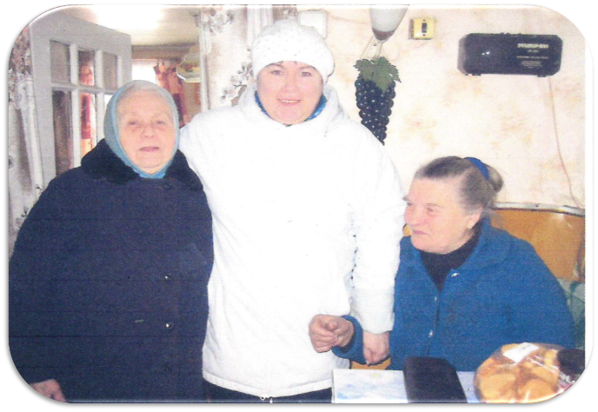
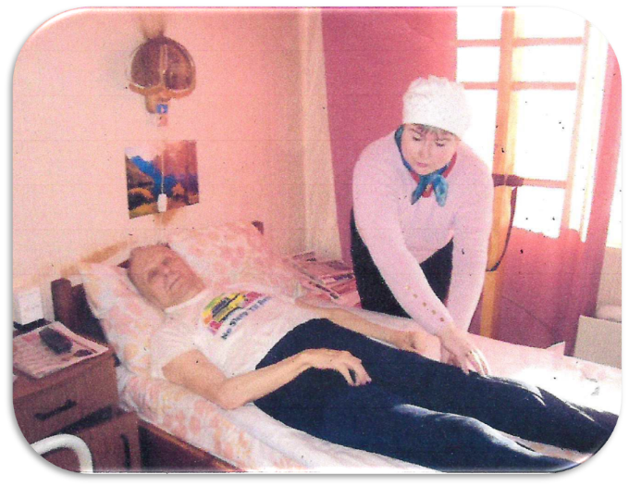

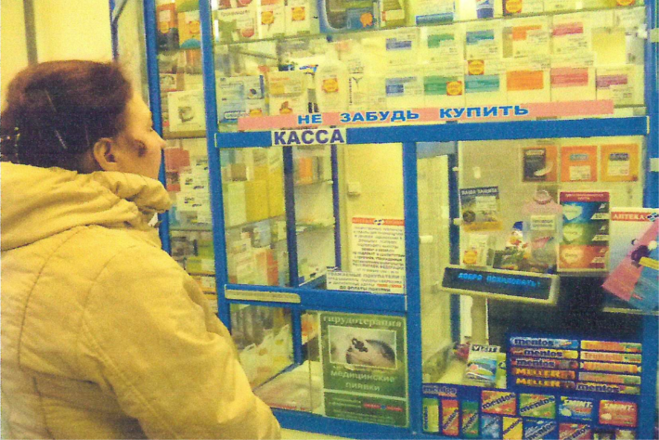

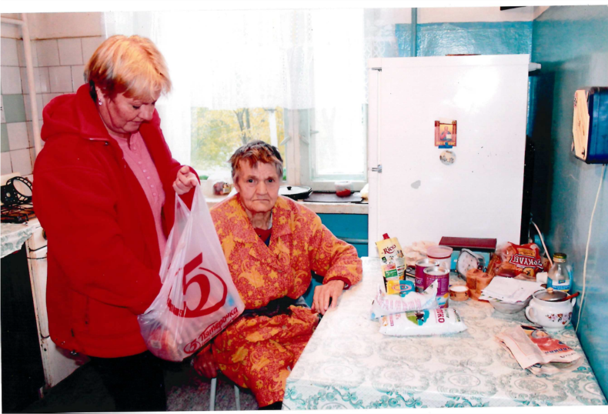

Анализ деятельности
структурного подразделения п. «Кузьмоловский»
в 2018 году

Структурное подразделение Кузьмоловский находится по адресу: Ленинградская область, Всеволожский район, пгт. Кузьмоловский, ул. Пионерская, д 2а.
Для организации социального обслуживания пожилых людей и инвалидов используется здание 813,6 м²

Структурное подразделение работает для достижения следующих целей:

- Осуществление социальной поддержки граждан пожилого возраста и инвалидов, проживающих на территории Всеволожского района Ленинградской области через различные формы и технологии социального обслуживания:
- Разработка и реализация комплексных планов мероприятий по организации социального обслуживания на основе анализа социально-экономической и демографической ситуации, уровня их социального обслуживания, прогнозирования потребностей пожилых людей и инвалидов в социальных услугах.
- Осуществление мероприятий социально - бытового, социально - медицинского, реабилитационного, лечебно - трудового и социально-культурного характера для граждан пожилого возраста и инвалидов, проживающих на территории Всеволожского района Ленинградской области.
- Предоставление гражданам пожилого возраста и инвалидам следующих социальных услуг разового, временного или постоянного характера:
- социально - бытовых, направленных на поддержание жизнедеятельности граждан в быту (организация питания, быта, досуга);
- социально - медицинских, направленных на поддержание и улучшение здоровья граждан;
- социально-психологических, направленных на адаптацию граждан в обществе;
- социально - правовых, направленных на поддержание или изменение правового статуса, защиту законных прав и интересов граждан;
- социально - реабилитационных, направленных на социально - бытовую адаптацию, социально - средовую ориентацию граждан пожилого возраста и инвалидов;
- социально-культурных, направленных на сохранение социальной активности обслуживаемых путем проведения совместно с органами социальной защиты населения и учреждений культуры культурно - массовых и спортивных мероприятий фестивалей конкурсов;
- проведение санитарно - гигиенических мер гражданам пожилого возраста и инвалидам проживающих на территории Всеволожского района Ленинградской области.
- проведение мероприятий по улучшению качества обслуживания, содержания и ухода, внедрение в практику прогрессивных форм и методов работы по обслуживанию пожилых людей и инвалидов.

Основными видами деятельности учреждения являются:
- предоставление социальных услуг без обеспечения проживания
- предоставление социальных услуг с обеспечением проживания
В структурном подразделении работают четыре отделения социального обслуживания:
«Стационарное отделение временного пребывания с оказанием реабилитационных услуг»,
«Отделение социальной реабилитации дневного пребывания»,
«Отделение социального обслуживания на дому»,
«Отделение срочной социальной помощи».

Стационарное отделение временного пребывания с оказанием реабилитационных услуг имеет 28 койко-мест. Плановая численность обслуживаемых в 2018 году составила 22 человека в месяц. План отделения социальной реабилитации дневного пребывания составил 18 человек в месяц, отделение социальной помощи на дому по плану должно охватить обслуживанием 394 человека. Срочная социальная помощь 27 человек в месяц.
За 2018 года было охвачено обслуживанием 738 человек, в т.ч. в стационарных и полустационарных отделениях 124 чел., на отделении социального обслуживания на дому 393 чел., на отделении срочной социальной помощи 221 чел.
Из них:
- участники ВОВ 94 человека
Численность инвалидов, которые получили реабилитационные услуги составила 99 человек. На отделении социального обслуживания на дому обслужено 244 инвалида, срочная социальная помощь 169 инвалидов.
Численность граждан, которые получили социальные услуги бесплатно составила 302 человека. За частичную и полную оплату обслужили 436 человек.
Сумма средств, полученных за оказанные социальные услуги составила 34 003 033,52 рубля, план выполнен на 95 %.
В том числе на стационарном отделении временного пребывания 9 287 375,96 рубля, что составило 107 % от плана.
Отделение дневного пребывания с реабилитационными услугами оказало услуг на сумму 4 328 011,96 рублей, что составило112% от плановых значений.
Отделение срочной социальной помощи 325 178,75 рублей, 49% от плана.
Отделение социального обслуживания на дому оказало услуг на сумму 20 062 466,85 рублей, что составило 95 % плановых цифр.

Для предоставления качественных социальных услуг используются современные средства технической реабилитации, имеется кабинет ЛФК, оснащенный техническими средствами реабилитации для инвалидов и людей пожилого возраста. Работает кабинет массажа для пожилых людей, с клиентами занимается психолог. В 2018 году создана и обустроена сенсорная комната для психологической разгрузки пожилых людей и инвалидов. Одним из способов восстановительной терапии является трудотерапия.
Для инвалидов работает пункт проката технических средств реабилитации.
Для маломобильных граждан в здании и на территории обустроена доступная среда. В 2018 году в комнаты установлены кнопки вызова персонала.
Материально-техническая база периодически обновляется, закуплена новая мебель в комнаты. Ремонтные работы проведены на пищеблоке, обустроено новое освещение на пандусе.
Для информирования населения об оказываемых социальных услугах ведется постоянная работа с СМИ, со специалистами администраций поселений, общественными организациями, актуализируется данные на сайте учреждения. Так же в 2018 году организованы выездные встречи специалистов с населением в рамках дня открытого письма.
На сегодняшний день непосредственная задача Центра состоит в том, чтобы совершенствовать уже имеющиеся формы социального обслуживания, повышать качество предоставления социальных услуг и развивать новые формы, обеспечивающие повышение степени социальной защищённости и качества жизни пожилых людей и инвалидов, сохранение их пребывания в привычной для них, домашней обстановке. В течение 2018 года отделениями социального обслуживания на дому активно применялись такие инновационные технологии как:
- «Служба сиделок»
- «Заботливый сосед»
Всего с применением технологий было обслужено 27 человек, из них «Службой сиделок» 22, «Заботливый сосед» 5.
Регулярно проводятся внутренние проверки по контролю качества предоставляемых услуг, степени удовлетворённости получателей социальных услуг качеством предоставляемых услуг. В ходе проверок было установлено, что социальные услуги предоставляются качественно, в полном объёме, своевременно, в соответствии с договором о предоставлении социальных услуг в форме социального обслуживания на дому. Графики посещения социальными работниками обслуживаемых соблюдаются.
Жалоб со стороны обслуживаемых на качество предоставления социальных услуг не поступало.

Перспектива улучшения качества предоставляемых социальных услуг на 2019 год:
- Улучшить условия пребывания на Стационарном отделении временного пребывания.
- Усилить работу в направлении развития «Университета третьего возраста», открыть новые факультеты.
- Увеличить охват по обслуживанию с применением технологии «Служба сиделок»
- Внедрить в работу технологию «Школа здоровья»

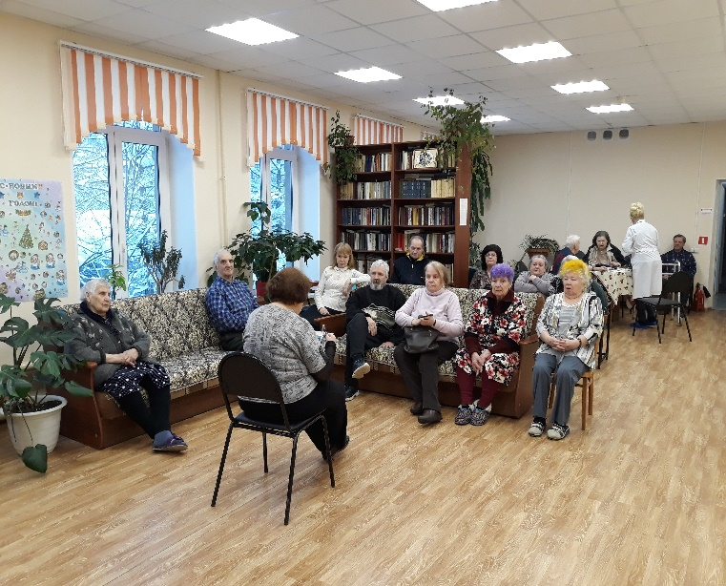

В 2018 году была создана и обустроена сенсорная комната для психологической разгрузки пожилых людей и инвалидов
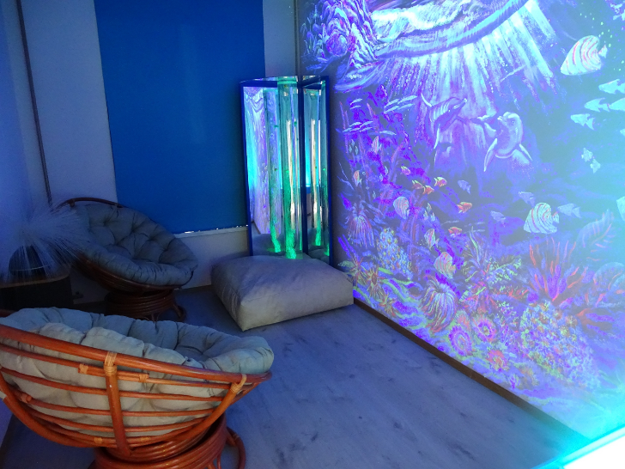

Наши мастерицы-рукодельницы участвовали в Фестивале творчества университетов третьего возраста
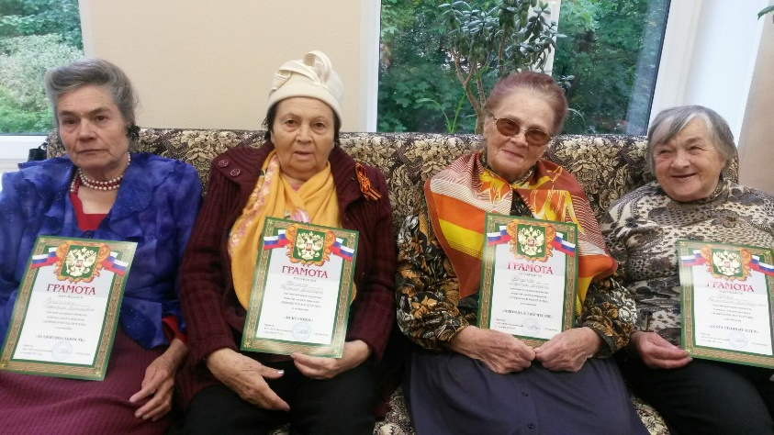

Одним из способов реабилитации является занятия
лечебной физкультурой

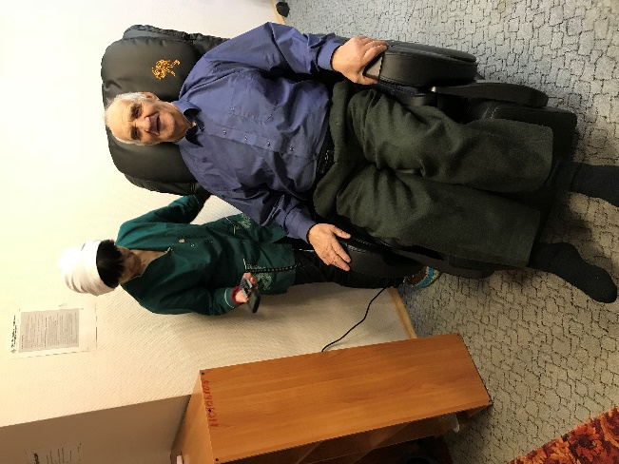
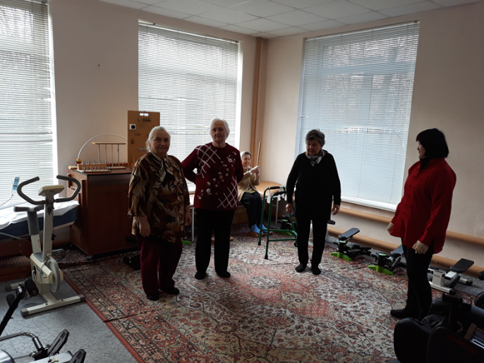

Ежедневное наблюдение за состоянием здоровья медицинским персоналом одно из главных для наших получателей

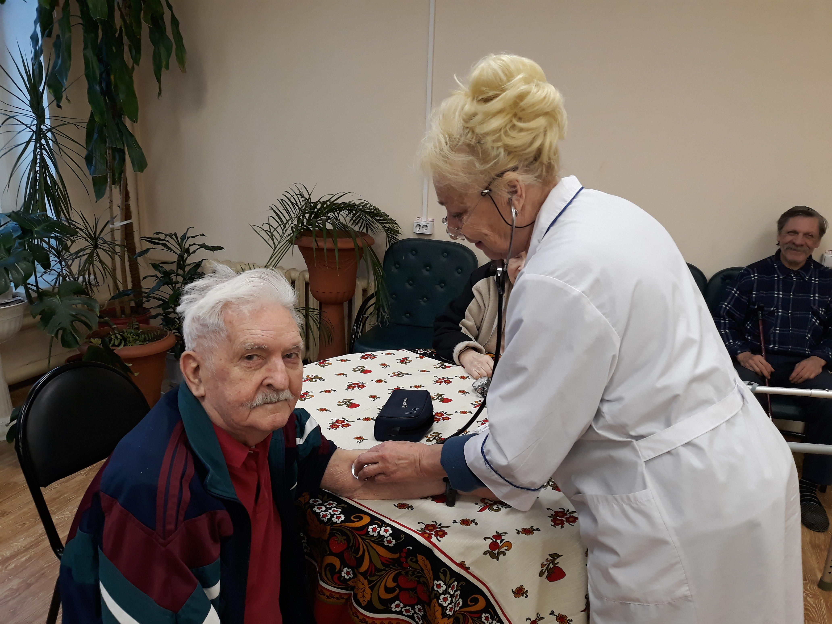

Одним из способов восстановительной терапии является трудотерапия.
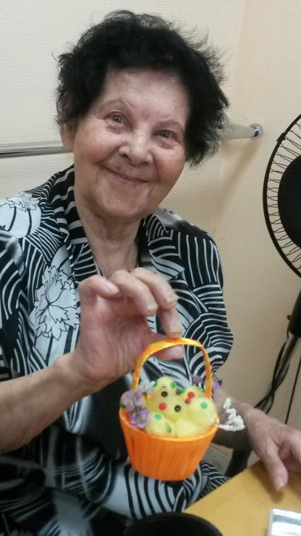
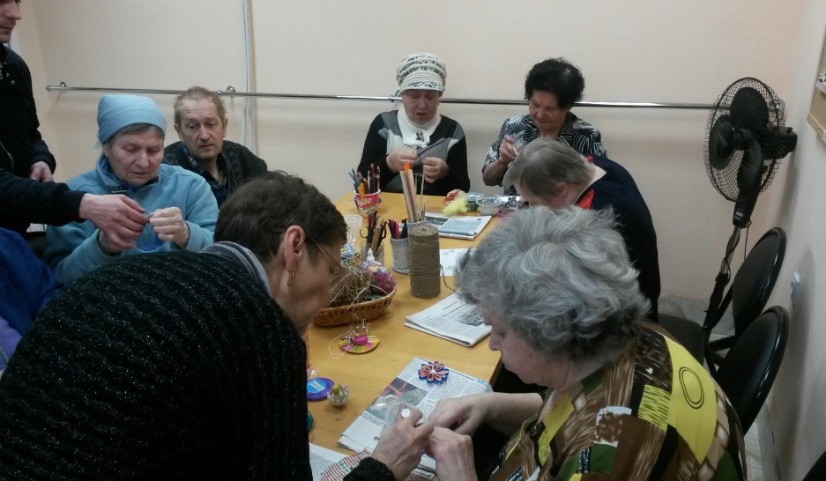

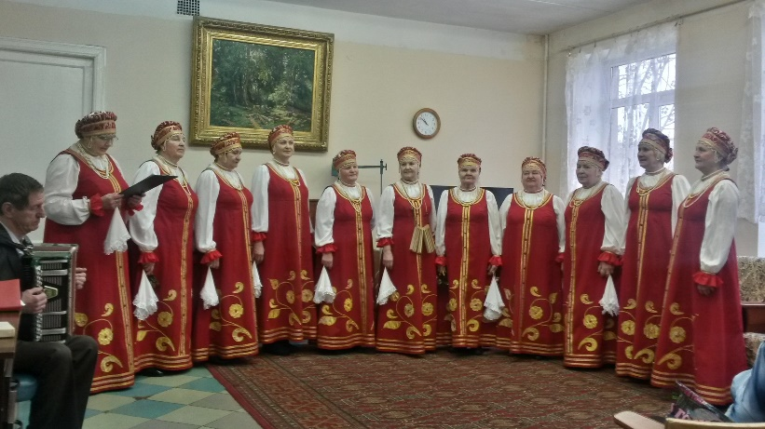
Организация досуга и культурных мероприятий

Выводы деятельности ЛОГАУ «Всеволожский КЦСОН».

Подводя итог можно отметить, что деятельность учреждения позволяет реализовать основные направления по предоставлению всем категориям граждан различных видов социальной помощи. Государственное задание на 2018 год было исполнено в полном объеме. Удовлетворенность клиентов учреждения оказанием услуг составляет 99%.
В 2018 году ЛОГАУ «Всеволожский КЦСОН» подтвердило свою значимость в оказании социальных услуг и поддержки отдельных категорий граждан во Всеволожском районе и достигло видимых результатов в реализации поставленных задач.
Успешно реализованы планы по основной деятельности, по внедрению технологий, осуществлен контроль качества предоставленных услуг, что обеспечило качественное и своевременное исполнение государственного задания.
В 2019-м и в последующие годы деятельность Центра будет осуществляться в рамках сформированного государственного задания.
Перед Центром социального обслуживания населения стоит задача использовать все возможности и потенциал для эффективной и качественной работы, уделять внимание профессиональной подготовке сотрудников. Необходимо приложить все усилия для решения имеющихся на сегодняшний день проблем, самые актуальные из которых были озвучены в данном анализе.
Успех любой деятельности заключается в поиске новых форм работы, внедрении инновационных технологий, принятии нестандартных решений.
Коллектив Центра отличается сплоченностью, четким пониманием поставленных задач и творческим подходом в реализации деятельности учреждения. Помогая людям, сотрудники Центра стремятся всегда подходить комплексно к выполнению работы, учитывая не отдельно взятую проблему человека, а его жизненную ситуацию в целом. Коллектив ищет новые пути решения задач. Но самым главным в деятельности Центра всегда будет обеспечение качественным и результативным оказания социальных услуг.

Администрация ЛОГАУ «Всеволожский КЦСОН» благодарит всех сотрудников Центра за проделанную в 2018 году работу и желает всем новых творческих достижений и успехов в работе.

